Универзитет у Београду
Факултет организационих наука
Катедра за софтверско инжењерство


Семинарски рад из предмета
Пројектовање софтвера

Софтверски систем за праћење рада биоскопа у Јава окружењу

Ментор: проф. др Синиша Влајић Студент: Ђорђе Поповић
Број индекса: 2021-0266

Београд, 2025.
Садржај

1. Увод 3
2. Прикупљање корисничких захтева 4
2.1 Вербални опис 4
2.2 Случајеви коришћења 6
3. Анализа 16
3.1 Понашање софтверског система - Одређивање системских операција на основу сценарија случаја коришћења 16
3.2 Понашање софтверског система - Секвенцни дијаграми случаја коришћења 19
3.3 Понашање софтверског система - Дефинисање уговора о системским операцијама 27
3.4 Структура софтверског система – Концептуални (доменски) модел 29
3.6 Табела структурних и вредносних ограничења релационог модела 31
4. Пројектовање 34
4.1. Пројектовање корисничког интерфејса 35
4.2 Пројектовање апликационе логике 49
4.3 Пројектовање складишта података 57
5. Имплементација 58
6. Тестирање 61
7. Закључак 62
Литература 63

Увод

У оквиру овог семинарског рада, тема која је обрађена јесте развој софтверског система за продају биоскопских карата, реализованог у програмском окружењу Јава. Основни циљ система је да омогући ефикасну комуникацију и процес продаје између касира и муштерије као и обраду и складиштење релевантних података о пројекцијама.

У уводном делу рада анализирају се кориснички захтеви и дефинишу случајеви коришћења, који представљају основу за креирање функционалности софтвера. Након тога следи анализа понашања система кроз опис системских операција, израду секвенцних дијаграма и формулисање уговора за кључне операције. Средишњи део рада обрађује структурне аспекте система, представљањем концептуалног и релационог модела података, као и кроз дефинисање табела са структурним и вредносним ограничењима.

У завршном делу разматра се фаза пројектовања, где је приказана архитектура тронивојског софтверског система и детаљно описани слојеви корисничког интерфејса, апликативне логике и система за управљање подацима. Рад се закључује описом фаза имплементације, тестирања и давањем финалних закључака.

2. Прикупљање корисничких захтева

2.1 Вербални опис

Потребно је направити Софтверски систем за праћење рада биоскопа у Јава окружењу. Софтверски систем, односно његова пословна логика (у општем смислу), састоји се из следећих апстрактних концепата:
а) пружалац услуге
б) прималац услуге
ц) документ који описује процес пружања услуге
д) шифарници у којима се налазе подаци о конкретним концептима који се користе у процесу пружања услуге, а који нису пружалац услуге, прималац услуге или документ који описује процес пружања услуге.
У наведеном софтверском систему пружалац услуге је Касир, прималац услуге је Муштерија, документ који описује процес пружања услуге је Рачун. Шифарници су Задруга, Старосно доба, Пројекција.

Конкретни концепти су између себе повезани на следећи начин:
Преко рачуна је могуће продати разне врсте услуга. Рачун је повезан са једним касиром и једном муштеријом. Муштерија је везана за једно старосно доба. Касир може бити везан за више задруга, док задруга може бити везана за више касира.

При пријављивању на софтверски систем потребно је обезбедити аутентификацију (преко корисничког имена и шифре) корисника софтверског система.
Потребно је обезбедити следеће функционалности за наведене конкретне концепте:

Редни број  концепта | Концепт | Функционалности
1. | Рачун | Креирај, Претражи, Промени
2. | Муштерија | Креирај, Претражи, Промени, Обриши
3. | Касир | Пријави, Креирај, Претражи, Промени, Обриши
4. | Пројекција | Креирај, Претражи, Промени, Обриши
5. | Старосно доба | Креирај, Претражи, Промени, Обриши
6 | Задруга | Убаци, Претражи, Промени, Обриши
7. | Ставка рачуна
8. | Запослење

Табела 1: Повезивање концепата и функционалности

Функционалностима софтверског система се приступа преко главног менија који има следећу структуру:
1. Документи
1.1 Рачун
2. Пружалац услуге
2.1 Касир
3. Прималац услуге
3.1 Муштерија
4. Шифарници
4.1 Задруга,
4.2 Старосно доба,
4.3 Пројекција
5. Подешавања софтверског система
6. О програму

2.2 Случајеви коришћења

На основу наведених функционалности концепата уочени су следећи случајеви коришћења:
Шифра случаја коришћења | Назив случаја коришћења | Предуслови С.К. (листе) | Критеријуми претраживања се односе на:
SK1 | СК1- Креирај рачун | Учитане су листе: a) Касир b) Муштерија c) Пројекција
SK2 | СК2- Претражи рачун |  | a) Рачун b) Касир c) Муштерија d) Пројекција
SK3 | СК3- Промени рачун | Учитане су листе: a) Касир b) Муштерија c) Пројекција | a) Рачун b) Касир c) Муштерија d) Пројекција
SK4 | СК4- Креирај муштерију | Учитане су листе: a) Старосно доба
SK5 | СК5- Претражи муштерију |  | a) Муштерија b) Старосно доба
SK6 | СК6- Промени муштерију | Учитане су листе: a) Старосно доба | a) Муштерија b) Старосно доба
SK7 | СК7- Обриши муштерију |  | a) Муштерија b) Старосно доба
SK8 | СК8- Пријави касира
SK9 | СК9- Креирај касира | Учитане су листе: a) Задруга
SK10 | СК10- Претражи касира |  | a) Касир b) Задруга
SK11 | СК11- Промени касира | Учитане су листе: a) Задруга | a) Касир b) Задруга
SK12 | СК12- Обриши касира |  | a) Касир b) Задруга
SK13 | СК13- Креирај Пројекцију
SK14 | СК14- Претражи Пројекцију |  | a) Пројекција
SK15 | СК15- Промени Пројекцију |  | a) Пројекција
SK16 | СК16- Обриши Пројекцију |  | a) Пројекција
SK17 | СК17- Креирај старосно доба
SK18 | СК18- Претражи старосно доба |  | a) Старосно доба
SK19 | СК19- Промени старосно доба |  | a) Старосно доба
SK20 | СК20- Обриши старосно доба |  | a) Старосно доба
SK21 | СК21- Убаци задругу
SK22 | СК22- Претражи задругу |  | a) Задруга
SK23 | СК23- Промени задругу |  | a) Задруга
SK24 | СК24- Обриши задругу |  | a) Задруга
SK25 | СК25- Претражи ставку рачуна
Табела 2: Случајеви коришћења софтверског система
За следеће случајеве коришћења ћемо дати детаљан опис:

СК1- Креирај рачун
СК2- Претражи рачун
СК3- Промени рачун
СК4- Креирај муштерију
СК5- Претражи муштерију
СК6- Промени муштерију
СК7- Обриши муштерију
СК8- Пријави касира
Табела 3: Случајеви коришења за које ће бити дат детаљан опис
СК1- Креирај рачун

Назив СК
Креирај рачун

Актори СК
Касир

Учесници СК
Касир, кориснички интерфејс (клијентски програм) и систем (серверски програм)

Предуслови: Кориснички интерфејс (клијентски програм) и систем (серверски програм) су покренути. Касир je пријављен под својом шифром. Систем приказује форму за рад са рачуном. Учитане су листе: a) Касир b) Муштерија c) Пројекција

Основни сценарио СК:

1. Касир позива систем да креира рачун. (АПСО)
2. Систем креира рачун. (СО)
3. Систем приказује касиру рачун и поруку: “Систем је креирао рачун”. (ИА)
4. Касир уноси податке о рачуну. (АПУСО)
5. Касир контролише да ли је коректно унео податке о рачуну. (АНСО)
6. Касир позива систем да запамти податке о рачуну. (АПСО)
7. Систем памти податке о рачуну. (СО)
8. Систем приказује касиру рачун и поруку: “Систем је запамтио рачун.” (ИА)

Алтернативна сценарија:

3.1 Уколико систем не може да креира рачун он приказује касиру поруку: “Систем не може да креира рачун”. Прекида се извршење сценариjа. (ИА)
8.1 Уколико систем не може да запамти податке о рачуну он приказује касиру поруку: “Систем не може да запамти рачун”. (ИА)

СК2- Претражи рачун

Назив СК
Претражи рачун

Актори СК
Касир

Учесници СК
Касир, кориснички интерфејс (клијентски програм) и систем (серверски програм)

Предуслови: Кориснички интерфејс (клијентски програм) и систем (серверски програм) су покренути. Касир je пријављен под својом шифром. Кориснички интерфејс приказује форму за рад са рачуном. На наведеној екранској форми су дефинисани критеријуми, који се односе на: a) Рачун b) Касир c) Муштерија d) Пројекција, који ће да врате листу рачуна.

Основни сценарио СК:

1. Касир бира критеријуме на основу којих претражује рачуне. (АПУСО)
2. Касир позива систем да нађе рачуне по задатим критеријумима. (АПСО)
3. Систем тражи рачуне по задатим критеријумима. (СО)
4. Систем приказује касиру рачуне и поруку: “Систем је нашао рачуне по задатим критеријумима”. (ИА)
5. Касир бира рачун. (АПУСО)
6. Касир позива систем да нађе рачун. (АПСО)
7. Систем тражи рачун. (СО)
8. Систем приказује касиру рачун и поруку: “Систем је нашао рачун”. (ИА)

Алтернативна сценарија:

4.1 Уколико систем не може да нађе рачуне он приказује касиру поруку: “Систем не може да нађе рачуне по задатим критеријумима”. Прекида се извршење сценариjа. (ИА)
8.1 Уколико систем не може да нађе рачун он приказује касиру поруку: “Систем не може да нађе рачун ”.(ИА)

СК3- Промени рачун

Назив СК
Промени рачун

Актори СК
Касир

Учесници СК
Касир, кориснички интерфејс (клијентски програм) и систем (серверски програм)

Предуслови: Кориснички интерфејс (клијентски програм) и систем (серверски програм) су покренути. Касир je пријављен под својом шифром. Кориснички интерфејс приказује форму за рад са рачуном. На наведеној екранској форми су дефинисани критеријуми, који се односе на: a) Рачун b) Касир c) Муштерија d) Пројекција, који ће да врате листу рачуна. Учитане су листе: a) Касир b) Муштерија c) Пројекција

Основни сценарио СК:

1. Касир бира критеријуме на основу којих претражује рачуне. (АПУСО)
2. Касир позива систем да нађе рачуне по задатим критеријумима. (АПСО)
3. Систем тражи рачуне по задатим критеријумима. (СО)
4. Систем приказује касиру рачуне и поруку: “Систем је нашао рачуне по задатим критеријумима”. (ИА)
5. Касир бира рачун. (АПУСО)
6. Касир позива систем да нађе рачун. (АПСО)
7. Систем тражи рачун. (СО)
8. Систем приказује касиру рачун и поруку: “Систем је нашао рачун”. (ИА)
9. Касир уноси (мења) податке о рачуну. (АПУСО)
10. Касир контролише да ли је коректно унео податке о рачуну. (АНСО)
11. Касир позива систем да запамти податке о рачуну. (АПСО)
12. Систем памти податке о рачуну. (СО)
13. Систем приказује касиру рачун и поруку: “Систем је запамтио рачун.” (ИА)

Алтернативна сценарија:

4.1 Уколико систем не може да нађе рачуне он приказује касиру поруку: “Систем не може да нађе рачуне по задатом критеријуму”. Прекида се извршење сценариjа. (ИА)
8.1 Уколико систем не може да нађе рачун он приказује касиру поруку: “Систем не може да нађе рачун ”. Прекида се извршење сценариа. (ИА)
13.1 Уколико систем не може да запамти податке о рачуну он приказује касиру поруку: “Систем не може да запамти рачун”. (ИА)

СК4- Креирај муштерију

Назив СК
Креирај муштерију

Актори СК
Касир

Учесници СК
Касир, кориснички интерфејс (клијентски програм) и систем (серверски програм)

Предуслови: Кориснички интерфејс (клијентски програм) и систем (серверски програм) су покренути. Касир je пријављен под својом шифром. Систем приказује форму за рад са муштеријом. Учитане су листе: a) Старосно доба

Основни сценарио СК:

1. Касир позива систем да креира муштерију. (АПСО)
2. Систем креира муштерију. (СО)
3. Систем приказује касиру муштерију и поруку: “Систем је креирао муштерију”. (ИА)
4. Касир уноси податке о муштерији. (АПУСО)
5. Касир контролише да ли је коректно унео податке о муштерији. (АНСО)
6. Касир позива систем да запамти податке о муштерији. (АПСО)
7. Систем памти податке о муштерији. (СО)
8. Систем приказује касиру муштерију и поруку: “Систем је запамтио муштерију.” (ИА)

Алтернативна сценарија:

3.1 Уколико систем не може да креира муштерију он приказује касиру поруку: “Систем не може да креира муштерију”. Прекида се извршење сценариjа. (ИА)
8.1 Уколико систем не може да запамти податке о муштерији он приказује касиру поруку: “Систем не може да запамти муштерију”. (ИА)

СК5- Претражи муштерију

Назив СК
Претражи муштерију

Актори СК
Касир

Учесници СК
Касир, кориснички интерфејс (клијентски програм) и систем (серверски програм)

Предуслови: Кориснички интерфејс (клијентски програм) и систем (серверски програм) су покренути. Касир je пријављен под својом шифром. Кориснички интерфејс приказује форму за рад са муштеријом. На наведеној екранској форми су дефинисани критеријуми, који се односе на: a) Муштерија b) Старосно доба, који ће да врате листу муштерија.

Основни сценарио СК:

1. Касир бира критеријуме на основу којих претражује муштерије. (АПУСО)
2. Касир позива систем да нађе муштерије по задатим критеријумима. (АПСО)
3. Систем тражи муштерије по задатим критеријумима. (СО)
4. Систем приказује касиру муштерије и поруку: “Систем је нашао муштерије по задатим критеријумима”. (ИА)
5. Касир бира муштерију. (АПУСО)
6. Касир позива систем да нађе муштерију. (АПСО)
7. Систем тражи муштерију. (СО)
8. Систем приказује касиру муштерију и поруку: “Систем је нашао муштерију”. (ИА)

Алтернативна сценарија:

4.1 Уколико систем не може да нађе муштерије он приказује касиру поруку: “Систем не може да нађе муштерије по задатим критеријумима”. Прекида се извршење сценариjа. (ИА)
8.1 Уколико систем не може да нађе муштерију он приказује касиру поруку: “Систем не може да нађе муштерију ”.(ИА)

СК6- Промени муштерију

Назив СК
Промени муштерију

Актори СК
Касир

Учесници СК
Касир, кориснички интерфејс (клијентски програм) и систем (серверски програм)

Предуслови: Кориснички интерфејс (клијентски програм) и систем (серверски програм) су покренути. Касир je пријављен под својом шифром. Кориснички интерфејс приказује форму за рад са муштеријом. На наведеној екранској форми су дефинисани критеријуми, који се односе на: a) Муштерија b) Старосно доба, који ће да врате листу муштерија. Учитане су листе: a) Старосно доба

Основни сценарио СК:

1. Касир бира критеријуме на основу којих претражује муштерије. (АПУСО)
2. Касир позива систем да нађе муштерије по задатим критеријумима. (АПСО)
3. Систем тражи муштерије по задатим критеријумима. (СО)
4. Систем приказује касиру муштерије и поруку: “Систем је нашао муштерије по задатим критеријумима”. (ИА)
5. Касир бира муштерију. (АПУСО)
6. Касир позива систем да нађе муштерију. (АПСО)
7. Систем тражи муштерију. (СО)
8. Систем приказује касиру муштерију и поруку: “Систем је нашао муштерију”. (ИА)
9. Касир уноси (мења) податке о муштерији. (АПУСО)
10. Касир контролише да ли је коректно унео податке о муштерији. (АНСО)
11. Касир позива систем да запамти податке о муштерији. (АПСО)
12. Систем памти податке о муштерији. (СО)
13. Систем приказује касиру муштерију и поруку: “Систем је запамтио муштерију.” (ИА)

Алтернативна сценарија:

4.1 Уколико систем не може да нађе муштерије он приказује касиру поруку: “Систем не може да нађе муштерије по задатом критеријуму”. Прекида се извршење сценариjа. (ИА)
8.1 Уколико систем не може да нађе муштерију он приказује касиру поруку: “Систем не може да нађе муштерију ”. Прекида се извршење сценариа. (ИА)
13.1 Уколико систем не може да запамти податке о муштерији он приказује касиру поруку: “Систем не може да запамти муштерију”. (ИА)

СК7- Обриши муштерију

Назив СК
Обриши муштерију

Актори СК
Касир

Учесници СК
Касир, кориснички интерфејс (клијентски програм) и систем (серверски програм)

Предуслови: Кориснички интерфејс (клијентски програм) и систем (серверски програм) су покренути. Касир je пријављен под својом шифром. Кориснички интерфејс приказује форму за рад са муштеријом. На наведеној екранској форми су дефинисани критеријуми, који се односе на: a) Муштерија b) Старосно доба, који ће да врате листу муштерија.

Основни сценарио СК:

1. Касир бира критеријуме на основу којих претражује муштерије. (АПУСО)
2. Касир позива систем да нађе муштерије по задатим критеријумима. (АПСО)
3. Систем тражи муштерије по задатим критеријумима. (СО)
4. Систем приказује касиру муштерије и поруку: “Систем је нашао муштерије по задатим критеријумима”. (ИА)
5. Касир бира муштерију. (АПУСО)
6. Касир позива систем да нађе муштерију. (АПСО)
7. Систем тражи муштерију. (СО)
8. Систем приказује касиру муштерију и поруку: “Систем је нашао муштерију”. (ИА)
9. Касир позива систем да обрише муштерију. (АПСО)
10. Систем брише муштерију. (СО)
11. Систем приказује касиру поруку: “Систем је обрисао муштерију.” (ИА)

Алтернативна сценарија:

4.1 Уколико систем не може да нађе муштерије он приказује касиру поруку: “Систем не може да нађе муштерије по задатим критеријумима”. Прекида се извршење сценарија. (ИА)
8.1 Уколико систем не може да нађе муштерију он приказује касиру поруку: “Систем не може да нађе муштерију ”. Прекида се извршење сценарија. (ИА)
11.1 Уколико систем не може да обрише муштерију он приказује касиру поруку: “Систем не може да обрише муштерију”. (ИА)

СК8- Пријави касира

Назив СК
Пријави касира

Актори СК
Касир

Учесници СК
Касир, кориснички интерфејс (клијентски програм) и систем (серверски програм)

Предуслови: Кориснички интерфејс (клијентски програм) и систем (серверски програм) су покренути. Кориснички интерфејс приказује форму за пријављивање.

Основни сценарио СК:

1. Касир уноси корисничко име и шифру. (АПУСО)
2. Касир контролише да ли је коректно унео корисничко име и шифру. (АНСО)
3. Касир позива систем да провери корисничко име и шифру. (АПСО)
4. Систем проверава корисничко име и шифру. (СО)
5. Систем приказује касиру поруку: “Корисничко име и шифра су исправни.” (ИА)
6. Кориснички интерфејс позива главни форму и мени. (КИПГФМ)

Алтернативна сценарија:

5.1 Уколико систем провером установи да корисничка шифра и/или шифра нису исправни он приказује касиру поруку: “Корисничко име и шифра нису исправни ”. (ИА)
6.1 Уколико кориснички интерфејс не може да отвори главну форму и мени приказује касиру поруку: “Не може да се отвори главна форма и мени”. (НПГФМ)

Постуслови: Отворена главна форма и мени.

3. Анализа

3.1 Понашање софтверског система - Одређивање системских операција на основу сценарија случаја коришћења

На основу наведених случајева коришћења уочене су следеће системске операције:

Шифра случаја коришћења | Назив случаја коришћења | Системске операције
SK1 | СК1- Креирај рачун | 1. signal KreirajRacun(Racun) 2. signal PromeniRacun(Racun) 3. signal vratiListuSviKasir(Lista<Kasir>) 4. signal vratiListuSviMusterija(Lista<Musterija>) 5. signal vratiListuSviProjekcija(Lista<Projekcija>)
SK2 | СК2- Претражи рачун | 1. signal PretraziRacun(Racun) 2. signal vratiListuRacun(kriterijumRacun, Lista<Racun>) 3. signal vratiListuRacun(kriterijumKasir, Lista<Racun>) 4. signal vratiListuRacun(kriterijumMusterija, Lista<Racun>) 5. signal vratiListuRacun(kriterijumProjekcija, Lista<Racun>)
SK3 | СК3- Промени рачун | 1. signal PromeniRacun(Racun) 2. signal PretraziRacun(Racun) 3. signal vratiListuSviKasir(Lista<Kasir>) 4. signal vratiListuSviMusterija(Lista<Musterija>) 5. signal vratiListuSviProjekcija(Lista<Projekcija>) 6. signal vratiListuRacun(kriterijumRacun, Lista<Racun>) 7. signal vratiListuRacun(kriterijumKasir, Lista<Racun>) 8. signal vratiListuRacun(kriterijumMusterija, Lista<Racun>)
SK4 | СК4- Креирај муштерију | 1. signal KreirajMusterija(Musterija) 2. signal PromeniMusterija(Musterija) 3. signal vratiListuSviStarosnoDoba(Lista<StarosnoDoba>)
SK5 | СК5- Претражи муштерију | 1. signal PretraziMusterija(Musterija) 2. signal vratiListuMusterija(kriterijumMusterija, Lista<Musterija>) 3. signal vratiListuMusterija(kriterijumStarosnoDoba, Lista<Musterija>)
SK6 | СК6- Промени муштерију | 1. signal PromeniMusterija(Musterija) 2. signal PretraziMusterija(Musterija) 3. signal vratiListuSviStarosnoDoba(Lista<StarosnoDoba>) 4. signal vratiListuMusterija(kriterijumMusterija, Lista<Musterija>) 5. signal vratiListuMusterija(kriterijumStarosnoDoba, Lista<Musterija>)
SK7 | СК7- Обриши муштерију | 1. signal ObrisiMusterija(Musterija) 2. signal vratiListuMusterija(kriterijumMusterija, Lista<Musterija>) 3. signal vratiListuMusterija(kriterijumStarosnoDoba, Lista<Musterija>)
SK8 | СК8- Пријави касира | 1. signal PrijaviKasir(korisnickoIme, sifra)
SK9 | СК9- Креирај касира | 1. signal KreirajKasir(Kasir) 2. signal PromeniKasir(Kasir) 3. signal vratiListuSviZadruga(Lista<Zadruga>)
SK10 | СК10- Претражи касира | 1. signal PretraziKasir(Kasir) 2. signal vratiListuKasir(kriterijumKasir, Lista<Kasir>) 3. signal vratiListuKasir(kriterijumZadruga, Lista<Kasir>)
SK11 | СК11- Промени касира | 1. signal vratiListuKasir(kriterijumZadruga, Lista<Kasir>) 2. signal PromeniKasir(Kasir) 3. signal PretraziKasir(Kasir) 4. signal vratiListuSviZadruga(Lista<Zadruga>) 5. signal vratiListuKasir(kriterijumKasir, Lista<Kasir>)
SK12 | СК12- Обриши касира | 1. signal ObrisiKasir(Kasir) 2. signal vratiListuKasir(kriterijumKasir, Lista<Kasir>) 3. signal vratiListuKasir(kriterijumZadruga, Lista<Kasir>)
SK13 | СК13- Креирај Пројекцију | 1. signal KreirajProjekciju(Projekcija) 2. signal PromeniProjekciju(Projekcija)
SK14 | СК14- Претражи Пројекцију | 1. signal PretraziProjekciju(Projekcija) 2. signal vratiListuProjekcija(kriterijumProjekcija, Lista<Projekcija>)
SK15 | СК15- Промени Пројекцију | 1. signal PromeniProjekciju(Projekcija) 2. signal PretraziProjekciju(Projekcija) 3. signal vratiListuProjekcija(kriterijumProjekcija, Lista<Projekcija>)
SK16 | СК16- Обриши Пројекцију | 1. signal ObrisiProjekciju(Projekcija) 2. signal vratiListuProjekcija(kriterijumProjekcija, Lista<Projekcija>)
SK17 | СК17- Креирај старосно доба | 1. signal KreirajStarosnoDoba(StarosnoDoba) 2. signal PromeniStarosnoDoba(StarosnoDoba)
SK18 | СК18- Претражи старосно доба | 1. signal PretraziStarosnoDoba(StarosnoDoba) 2. signal vratiListuStarosnoDoba(kriterijumStarosnoDoba, Lista<StarosnoDoba>)
SK19 | СК19- Промени старосно доба | 1. signal PromeniStarosnoDoba(StarosnoDoba) 2. signal PretraziStarosnoDoba(StarosnoDoba) 3. signal vratiListuStarosnoDoba(kriterijumStarosnoDoba, Lista<StarosnoDoba>)
SK20 | СК20- Обриши старосно доба | 1. signal ObrisiStarosnoDoba(StarosnoDoba) 2. signal vratiListuStarosnoDoba(kriterijumStarosnoDoba, Lista<StarosnoDoba>)
SK21 | СК21- Убаци задругу | 1. signal UbaciZadruga(Zadruga) 2. signal PromeniZadruga(Zadruga)
SK22 | СК22- Претражи задругу | 1. signal PretraziZadruga(Zadruga) 2. signal vratiListuZadruga(kriterijumZadruga, Lista<Zadruga>)
SK23 | СК23- Промени задругу | 1. signal PromeniZadruga(Zadruga) 2. signal PretraziZadruga(Zadruga) 3. signal vratiListuZadruga(kriterijumZadruga, Lista<Zadruga>)
SK24 | СК24- Обриши задругу | 1. signal ObrisiZadruga(Zadruga) 2. signal vratiListuZadruga(kriterijumZadruga, Lista<Zadruga>)
SK25 | СК25- Претражи ставку рачуна | 1. signal PretraziStavkaRacuna(StavkaRacuna)
Табела 4: Системске операције случаја коришћења

Нaводимо све уочене системске операције:

1. signal KreirajKasir(Kasir)
2. signal KreirajMusterija(Musterija)
3. signal KreirajRacun(Racun)
4. signal KreirajStarosnoDoba(StarosnoDoba)
5. signal KreirajProjekciju(Projekcija)
6. signal ObrisiKasir(Kasir)
7. signal ObrisiMusterija(Musterija)
8. signal ObrisiStarosnoDoba(StarosnoDoba)
9. signal ObrisiProjekciju(Projekcija)
10. signal ObrisiZadruga(Zadruga)
11. signal PretraziKasir(Kasir)
12. signal PretraziMusterija(Musterija)
13. signal PretraziRacun(Racun)
14. signal PretraziStarosnoDoba(StarosnoDoba)
15. signal PretraziStavkaRacuna(StavkaRacuna)
16. signal PretraziProjekciju(Projekcija)
17. signal PretraziZadruga(Zadruga)
18. signal PrijaviKasir(korisnickoIme, sifra)
19. signal PromeniKasir(Kasir)
20. signal PromeniMusterija(Musterija)
21. signal PromeniRacun(Racun)
22. signal PromeniStarosnoDoba(StarosnoDoba)
23. signal PromeniProjekciju(Projekcija)
24. signal PromeniZadruga(Zadruga)
25. signal UbaciZadruga(Zadruga)
26. signal vratiListuKasir(kriterijumKasir, Lista<Kasir>)
27. signal vratiListuKasir(kriterijumZadruga, Lista<Kasir>)
28. signal vratiListuMusterija(kriterijumMusterija, Lista<Musterija>)
29. signal vratiListuMusterija(kriterijumStarosnoDoba, Lista<Musterija>)
30. signal vratiListuRacun(kriterijumKasir, Lista<Racun>)
31. signal vratiListuRacun(kriterijumMusterija, Lista<Racun>)
32. signal vratiListuRacun(kriterijumRacun, Lista<Racun>)
33. signal vratiListuRacun(kriterijumProjekcija, Lista<Racun>)
34. signal vratiListuStarosnoDoba(kriterijumStarosnoDoba, Lista<StarosnoDoba>)
35. signal vratiListuSviKasir(Lista<Kasir>)
36. signal vratiListuSviMusterija(Lista<Musterija>)
37. signal vratiListuSviStarosnoDoba(Lista<StarosnoDoba>)
38. signal vratiListuSviProjekcija(Lista<Projekcija>)
39. signal vratiListuSviZadruga(Lista<Zadruga>)
40. signal vratiListuProjekcija(kriterijumProjekcija, Lista<Projekcija>)
41. signal vratiListuZadruga(kriterijumZadruga, Lista<Zadruga>)
Табела 5: Системске операције софтверског система

3.2 Понашање софтверског система - Секвенцни дијаграми случаја коришћења

ДС1: Дијаграми секвенци случаја коришћења – Креирај рачун

Предуслови:

- Форма позива систем да врати листу свих касира. (АПСО)
- Систем враћа форми листу свих касира. (ИА)
- Форма позива систем да врати листу свих муштерија. (АПСО)
- Систем враћа форми листу свих муштерија. (ИА)
- Форма позива систем да врати листу свих типова ставки. (АПСО)
- Систем враћа форми листу свих типова ставки. (ИА)

Основни сценарио СК:

- Касир позива систем да креира рачун. (АПСО)
- Систем приказује касиру рачун и поруку: “Систем је креирао рачун”. (ИА)
- Касир позива систем да запамти податке о рачуну. (АПСО)
- Систем приказује касиру рачун и поруку: “Систем је запамтио рачун.” (ИА)

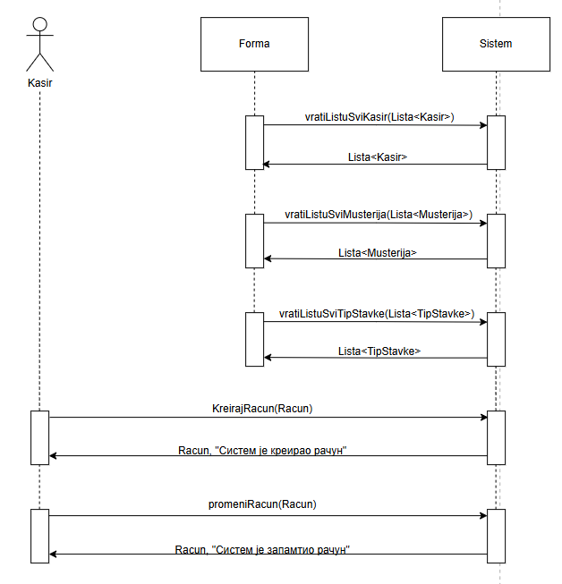

Алтернативна сценарија:

8.1 Уколико систем не може да креира рачун он приказује касиру поруку: “Систем не може да креира рачун”. Прекида се извршење сценариjа. (ИА)

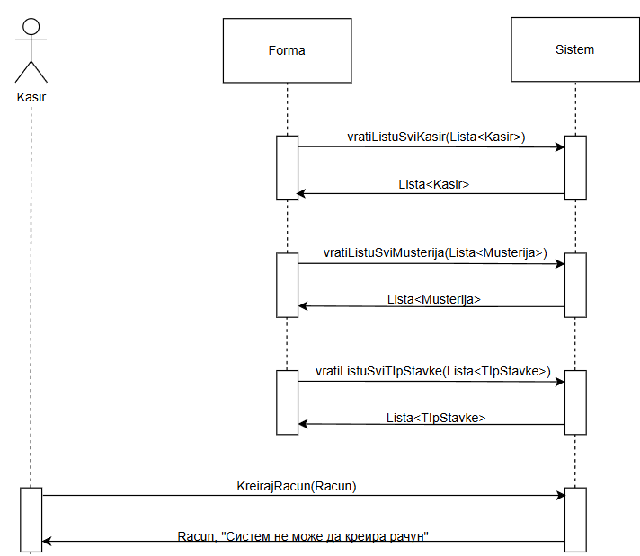
10.1 Уколико систем не може да запамти податке о рачуну он приказује касиру поруку: “Систем не може да запамти рачун”. (ИА)

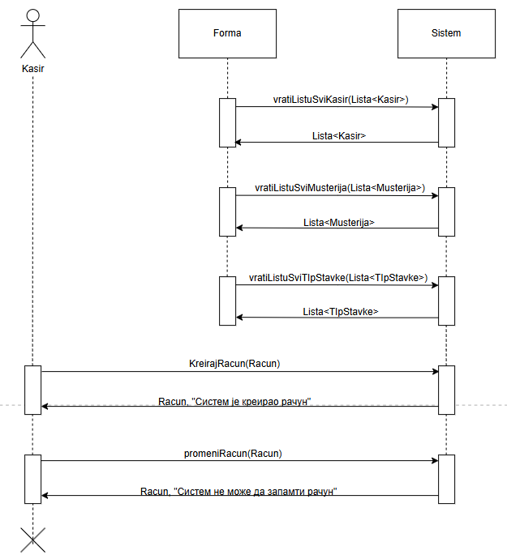

Са наведених секвенцних дијаграма уочавају се 5 системских операција које треба пројектовати:

1. | signal KreirajRacun(Racun)
2. | signal PromeniRacun(Racun)
3. | signal vratiListuSviKasir(Lista<Kasir>)
4. | signal vratiListuSviMusterija(Lista<Musterija>)
5. | signal vratiListuSviProjekcija(Lista<Projekcija>)

ДС2: Дијаграми секвенци случаја коришћења – Претражи рачун

Основни сценарио СК:
- Касир позива систем да нађе рачуне по задатим критеријумима. (АПСО)
- Систем приказује касиру рачуне и поруку: “Систем је нашао рачуне по задатим критеријумима”. (ИА)
- Касир позива систем да нађе рачун. (АПСО)
- Систем приказује касиру рачун и поруку: “Систем је нашао рачун”. (ИА)

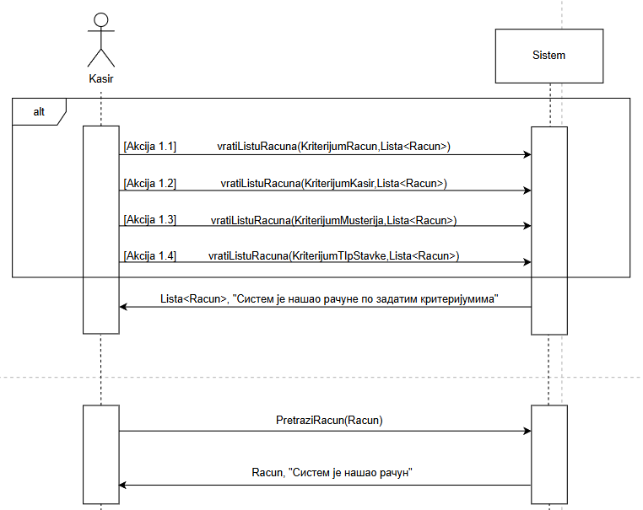

Алтернативна сценарија:
2.1 Уколико систем не може да нађе рачуне он приказује касиру поруку: “Систем не може да нађе рачуне по задатим критеријумима”. Прекида се извршење сценариjа. (ИА)

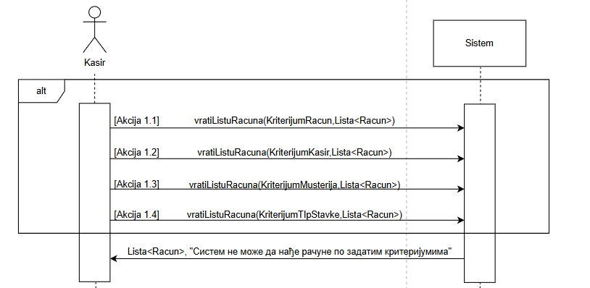
  - Уколико систем не може да нађе рачун он приказује касиру поруку: “Систем не може да нађе рачун ”.(ИА)

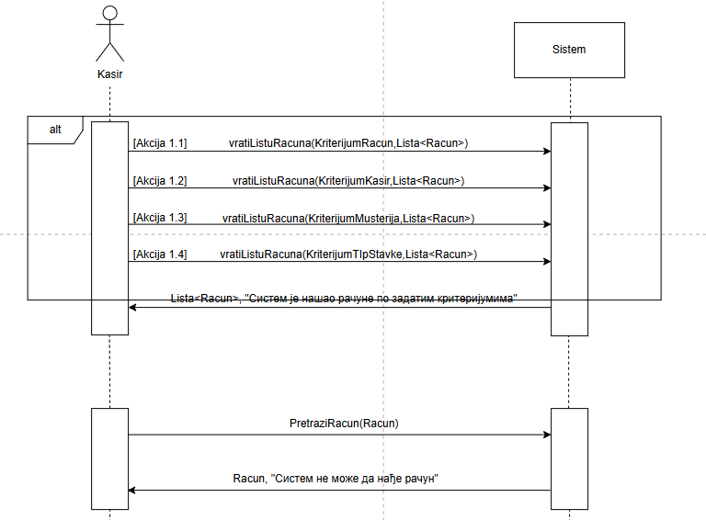

Са наведених секвенцних дијаграма уочавају се 5 системских операција које треба пројектовати:

1. | signal PretraziRacun(Racun)
2. | signal vratiListuRacun(kriterijumRacun, List<Racun))
3. | signal vratiListuRacun(kriterijumKasir, List<Racun>)
4. | signal vratiListuRacun(kriterijumMusterija, List<Racun>)
5. | signal vratiListuRacun(kriterijumProjekcija, List<Racun>)

ДС3: Дијаграми секвенци случаја коришћења – Прoмени рачун

Предуслови:

- Форма позива систем да врати листу свих касира. (АПСО)
- Систем враћа форми листу свих касира. (ИА)
- Форма позива систем да врати листу свих муштерија. (АПСО)
- Систем враћа форми листу свих муштерија. (ИА)
- Форма позива систем да врати листу свих пројекција. (АПСО)
- Систем враћа форми листу свих пројекција. (ИА)

Основни сценарио СК:

- Касир позива систем да нађе рачуне по задатим критеријумима. (АПСО)
- Систем приказује касиру рачуне и поруку: “Систем је нашао рачуне по задатим критеријумима”. (ИА)
- Касир позива систем да нађе рачун. (АПСО)
- Систем приказује касиру рачун и поруку: “Систем је нашао рачун”. (ИА)
- Касир позива систем да запамти податке о рачуну. (АПСО)
- Систем приказује касиру рачун и поруку: “Систем је запамтио рачун.” (ИА)

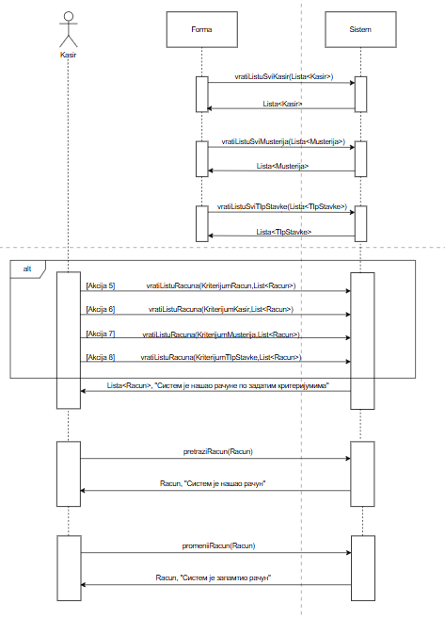
8.1 Уколико систем не може да нађе рачуне он приказује касиру поруку: “Систем не може да нађе рачуне по задатом критеријуму”. Прекида се извршење сценариjа. (ИА)

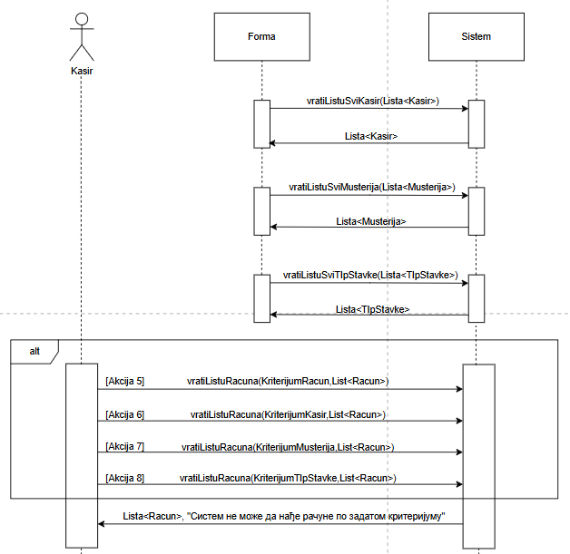

10.1 Уколико систем не може да нађе рачун он приказује касиру поруку: “Систем не може да нађе рачун ”. Прекида се извршење сценариа. (ИА)

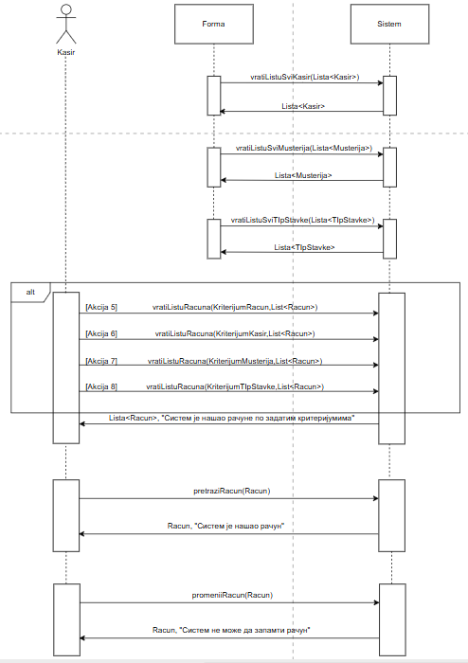

Са наведених секвенцних дијаграма уочавају се 9 системских операција које треба пројектовати:

1. | signal PromeniRacun(Racun)
2. | signal PretraziRacun(Racun)
3. | signal vratiListuSviKasir(Lista)
4. | signal vratiListuSviMusterija(Lista)
5. | signal vratiListuSviProjekcija(Lista)
6. | signal vratiListuRacun(kriterijumRacun, Lista)
7. | signal vratiListuRacun(kriterijumKasir, Lista)
8. | signal vratiListuRacun(kriterijumMusterija, Lista)
9. | signal vratiListuRacun(kriterijumProjekcija, Lista)

3.3 Понашање софтверског система - Дефинисање уговора о системским операцијама

За системске операције се праве уговори. Овде ћемо навести седам различитих (типских) уговора за системске операције.

1. Уговор UG1: PrijavaKasir

Операција: PrijavaKasir (KorisnickoIme, Sifra):signal;
Веза са СК: SK8
Предуслови:
Постуслови: Корисник је пријављен на систем.

2. Уговор UG2: KreirajRacun

Операција: KreirajRacun(Racun):signal;
Веза са СК: SK1
Предуслови: Структурна и вредносна ограничење над објектом класе Racun морају бити задовољена.
Постуслови: Направљен је нови објекат класе Racun.

3. Уговор UG3: PromeniRacun

Операција: PromeniRacun(Racun):signal;
Веза са СК: SK3
Предуслови: Структурна и вредносна ограничење над објектом класе Racun морају бити задовољена.
Постуслови: Објекат класе Racun је промењен.

4. Уговор UG4: ObrisiMusterija

Операција: ObrisiMusterija(Musterija):signal;
Веза са СК: SK7
Предуслови Структурна и вредносна ограничење над објектом класе Musterija морају бити задовољена.
Постуслови: Објекат класе Musterija је обрисан.

5. Уговор UG5: PretraziRacun

Операција: PretraziRacun(Racun):signal;
Веза са СК: SK2
Предуслови:
Постуслови: Пронађен је тражени објекат класе Racun.

6. Уговор UG6: vratiListuRacun

Операција: vratiListuRacun (Kriterijum,Lista<Racun>):signal;
Веза са СК: SK2
Предуслови:
Постуслови: Пронађенa је листа тражених објеката класе Racun.

7. Уговор UG7: vratiListuSviKasir

Операција: vratiListuSviKasir (Kriterijum,Lista<Kasir> ):signal;
Веза са СК: SK10
Предуслови:
Постуслови: Пронађенa је листа свих објеката класе Kasir.

3.4 Структура софтверског система – Концептуални (доменски) модел

Тип концептуалног модела 1:

Kasir
Musterija
Zaposlenje
0,*
1,1
0,*
1,1
0,*
1,1
0,*
1,1
0,*
1,1
0,*
1,1
0,*
1,1
Racun

StarosnoDoba
Zadruga
StavkaRacuna
Projekcija

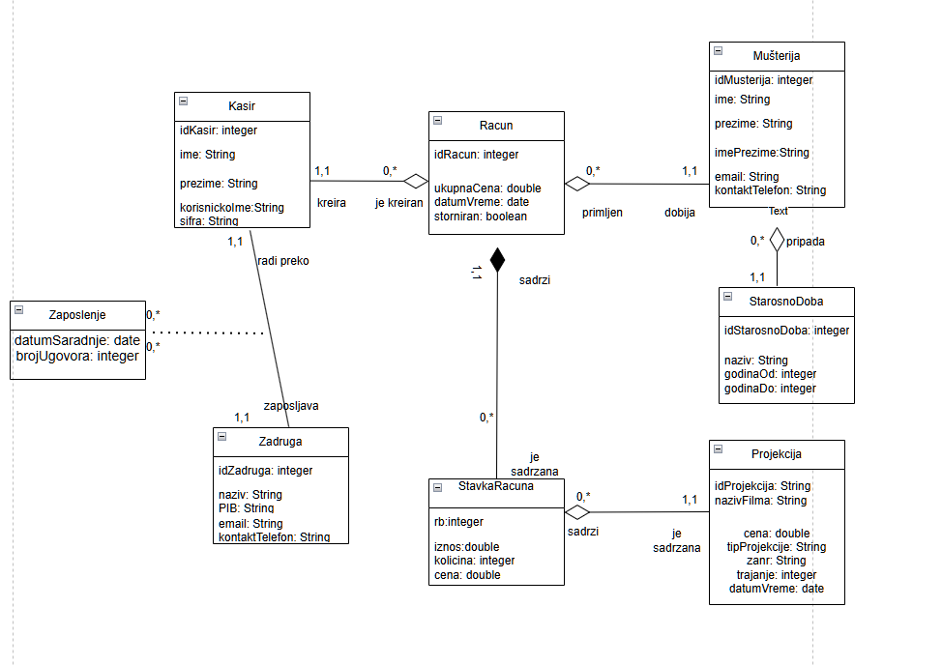

3.5 Структура софтверског система – Релациони модел

На основу концептуалног модела се прави релациони модел.

Релациони модел добијен из првог типа концептуалног модела:

1.Kasir (idKasir, korisnickoIme, sifra, ime, prezime)
2.Projekcija (idProjekcija, nazivFilma, cena, tipProjekcije, zanr, trajanje, datumVreme)
3.StarosnoDoba (idStarosnoDoba, naziv, godinaOd, godinaDo)
4.Zadruga (idZadruga, naziv, PIB, email, kontaktTelefon)
5.Musterija (idMusterija, ime, prezime, imePrezime, kontaktTelefon, email, idStarosnoDoba)
6.Racun (idRacun, datumVreme, storniran, ukupnaCena, idKasir, idMusterija)
7.StavkaRacuna (idRacun, rb, kolicina, iznos, idProjekcija)
8.Zaposlenje (idZaposlenje, idKasir, idZadruga, brojUgovora, datumSaradnje)

3.6 Табела структурних и вредносних ограничења релационог модела

За сваку релацију се прави табела структурних и вредносних ограничења.

Табела структурних и вредносних ограничења релационог модела који је добијен из првог типа концептуалног модела:

1.Табела Kasir |  | Просто вредносно ограничење |  | Сложено вредносно ограничење |  | Структурно ограничење
Атрибути | Назив | Тип атрибута | Вредност атрибута | Међузав. атрибута једне табеле | Међузав.атрибута више табела | INSERT /  UPDATE CASCADES  Racun , Zaposlenje  DELETE  RESTRICTED  Racun , Zaposlenje
Атрибути | idKasir | integer | Not Null and >0
Атрибути | korisnickoIme | String | Not Null and Unique
Атрибути | sifra | String | Not Null and length>8
Атрибути | ime | String | Not Null
Атрибути | prezime | String | Not Null

2.Табела Projekcija |  | Просто вредносно ограничење |  | Сложено вредносно ограничење |  | Структурно ограничење
Атрибути | Назив | Тип атрибута | Вредност атрибута | Међузав. атрибута једне табеле | Међузав.атрибута више табела | INSERT /  UPDATE CASCADES  StavkaRacuna  DELETE RESTRICTED  StavkaRacuna
Атрибути | idProjekcija | integer | Not Null and >0
Атрибути | nazivFilma | String | Not Null
Атрибути | cena | Decimal | Not Null and >0
Атрибути | zanr | String
Атрибути | tipProjekcije | String
Атрибути | trajanje | integer
Атрибути | datumVreme | Date

3.Табела StarosnoDoba |  | Просто вредносно ограничење |  | Сложено вредносно ограничење |  | Структурно ограничење
Атрибути | Назив | Тип атрибута | Вредност атрибута | Међузав. атрибута једне табеле | Међузав.атрибута више табела | INSERT /  UPDATE CASCADES  Musterija  DELETE  RESTRICTED  Musterija
Атрибути | idStarosnoDoba | integer | Not Null and >0
Атрибути | naziv | String | Not Null
Атрибути | godinaOd | integer
Атрибути | godinaDo | integer

4.Табела Zadruga |  | Просто вредносно ограничење |  | Сложено вредносно ограничење |  | Структурно ограничење
Атрибути | Назив | Тип атрибута | Вредност атрибута | Међузав. атрибута једне табеле | Међузав.атрибута више табела | INSERT /  UPDATE CASCADES  Zaposlenje  DELETE  RESTRICTED  Zaposlenje
Атрибути | idZadruga | integer | Not Null and >0
Атрибути | naziv | String | Not Null
Атрибути | PIB | String
Атрибути | kontaktTelefon | String
Атрибути | email | String

5.Табела Musterija |  | Просто вредносно ограничење |  | Сложено вредносно ограничење |  | Структурно ограничење
Атрибути | Назив | Тип атрибута | Вредност атрибута | Међузав. атрибута једне табеле | Међузав.атрибута више табела | INSERT RESTRICTED  StarosnoDoba  UPDATE RESTRICTED  StarosnoDoba  UPDATE  CASCADES  Racun  DELETE  RESTRICTED  Racun
Атрибути | idMusterija | integer | Not Null and >0
Атрибути | ime | String | Not Null
Атрибути | prezime | String | Not Null
Атрибути | imePrezime | String |  | imePrezime = ime + “ “ + prezime
Атрибути | email | String | Not Null
Атрибути | kontaktTelefon | String | Not Null
Атрибути | idStarosnoDoba | integer | Not Null

6.Табела Racun |  | Просто вредносно ограничење |  | Сложено вредносно ограничење |  | Структурно ограничење
Атрибути | Назив | Тип атрибута | Вредност атрибута | Међузав. атрибута једне табеле | Међузав.атрибута више табела | INSERT RESTRICTED  Musterija ,  Kasir  UPDATE  RESTRICTED  Musterija ,  Kasir  UPDATE  CASCADES  StavkaRacuna  DELETE  RESTRICTED  StavkaRacuna
Атрибути | idRacun | integer | Not Null and >0
Атрибути | datumVreme | Date | Not Null
Атрибути | storniran | boolean | (default:false)
Атрибути | ukupnaCena | Decimal | Not Null and >0 |  | ukupnaCena = SUM(StavkaRacuna.iznos)
Атрибути | idMusterija | integer | Not Null
Атрибути | idKasir | integer | Not Null and >0
+

7.Табела StavkaRacuna |  | Просто вредносно ограничење |  | Сложено вредносно ограничење |  | Структурно ограничење
Атрибути | Назив | Тип атрибута | Вредност атрибута | Међузав. атрибута једне табеле | Међузав.атрибута више табела | INSERT RESTRICTED  Racun ,  Projekcija  UPDATE  RESTRICTED  Racun ,  Projekcija  DELETE /
Атрибути | idRacun | integer | Not Null and >0
Атрибути | rb | integer | Not Null and >0
Атрибути | kolicina | Decimal | Not Null and >0
Атрибути | iznos | Decimal | Not Null and >0 |  | iznos = kolicina * Projekcija.cena
Атрибути | idProjekcija | integer | Not Null

8.Табела Zaposlenje |  | Просто вредносно ограничење |  | Сложено вредносно ограничење |  | Структурно ограничење
Атрибути | Назив | Тип атрибута | Вредност атрибута | Међузав. атрибута једне табеле | Међузав.атрибута више табела | INSERT RESTRICTED  Kasir ,  Zadruga  UPDATE  RESTRICTED  Kasir ,  Zadruga  DELETE /
Атрибути | idKasir | integer | Not Null and >0
Атрибути | idZadruga | integer | Not Null and >0
Атрибути | brojUgovora | integer | Not Null
Атрибути | datumSaradnje | Date

Пројектовање

Фаза пројектовања описује физичку структуру и понашање софтвeрског система (архитектуру софтверског система). Пројектовање архитектуре софтверског система обухвата пројектовање корисничког интерфејса, апликационе логике и складишта података. Пројектовање корисничког интерфејса обухвата пројектовање екранских форми и контролера корисничког интерфејса. У оквиру апликационе логике се пројектују контролер апликационе логике, пословна логика и брокер базе података. Пројектовање пословне логикe обухвата пројектовање логичке структуре и понашања софтверског система.

Тронивојска архитектура се састоји из следећих нивоа:

- Корисничког интерфејса који представља улазно - излазну репрезентацију софтверског система.
- Апликационе логике која описује структуру и понашање софтверског система.
- Складишта података који чува стање атрибута софтверског система.

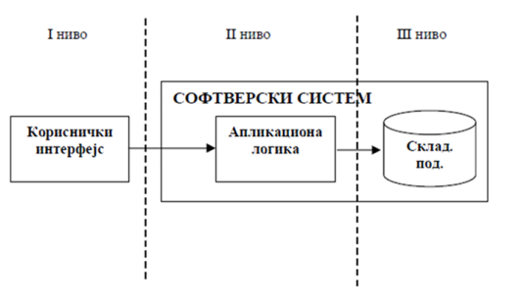

4.1. Пројектовање корисничког интерфејса

Кориснички интерфејс представља улазно-излазну реализацију софтверског система. Састоји се од:
- Екранске форме
- Контролера корисничког интерфејса
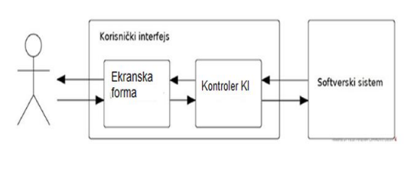
    - Пројектовање екранских форми

Кориснички интерфејс је дефинисан преко скупа екранских форми. Сценарија коришћења екранских форми су директно повезани са сценаријима случајева коришћења.

На серверској страни програма пројектована је корисничка форма која пре активације изгледа овако:

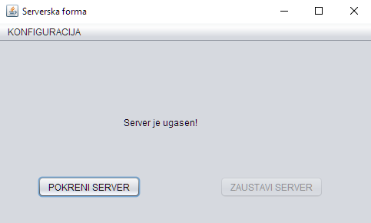

Након активације сервера, серверска форма изгледа овако:

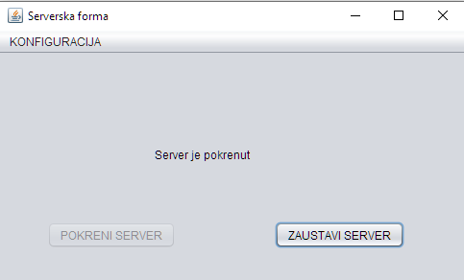

СК1- Креирај рачун

Назив СК
Креирај рачун

Актори СК
Касир

Учесници СК
Касир, кориснички интерфејс (клијентски програм) и систем (серверски програм)

Предуслови: Кориснички интерфејс (клијентски програм) и систем (серверски програм) су покренути. Касир je пријављен под својом шифром. Систем приказује форму за рад са рачуном. Учитане су листе: a) Касир b) Муштерија c) Пројекција

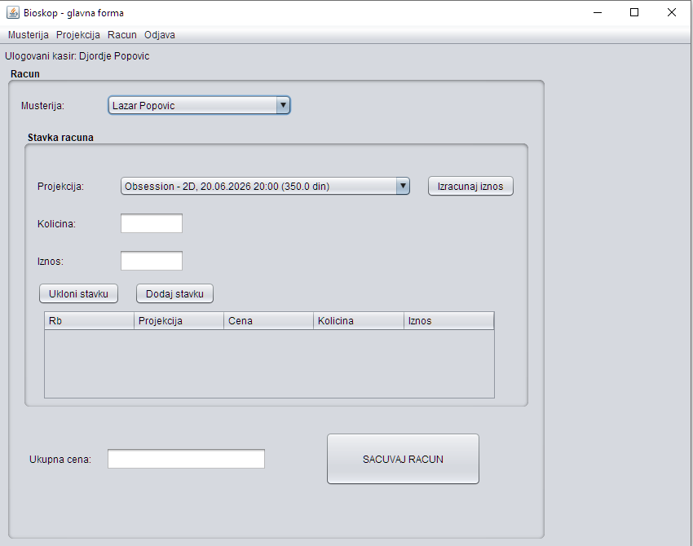
Основни сценарио СК:

1. Касир позива систем да креира рачун. (АПСО)
2. Систем креира рачун. (СО)
3. Систем приказује касиру рачун и поруку: “Систем је креирао рачун”. (ИА)
4. Касир уноси податке о рачуну. (АПУСО)
5. Касир контролише да ли је коректно унео податке о рачуну. (АНСО)
6. Касир позива систем да запамти податке о рачуну. (АПСО)
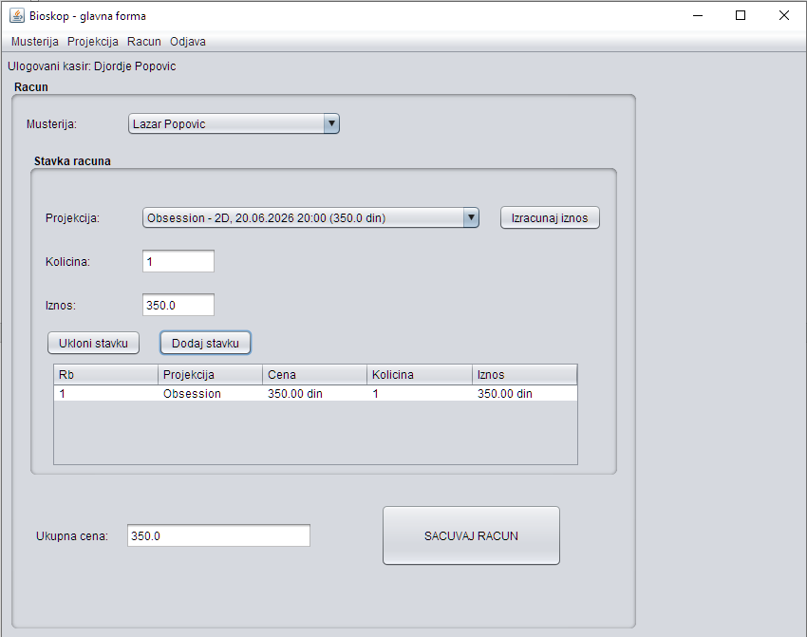
7. Систем памти податке о рачуну. (СО)
8. Систем приказује касиру рачун и поруку: “Систем је запамтио рачун.” (ИА)
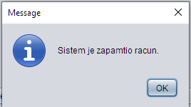

Алтернативна сценарија:

3.1 Уколико систем не може да креира рачун он приказује касиру поруку: “Систем не може да креира рачун”. Прекида се извршење сценариjа. (ИА)
8.1 Уколико систем не може да запамти податке о рачуну он приказује касиру поруку: “Систем не може да запамти рачун”. (ИА)

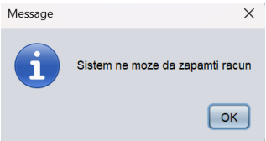

СК2- Претражи рачун

Назив СК
Претражи рачун

Актори СК
Касир

Учесници СК
Касир, кориснички интерфејс (клијентски програм) и систем (серверски програм)

Предуслови: Кориснички интерфејс (клијентски програм) и систем (серверски програм) су покренути. Касир je пријављен под својом шифром. Кориснички интерфејс приказује форму за рад са рачуном. На наведеној екранској форми су дефинисани критеријуми, који се односе на: a) Рачун b) Касир c) Муштерија d) Пројекција, који ће да врате листу рачуна.

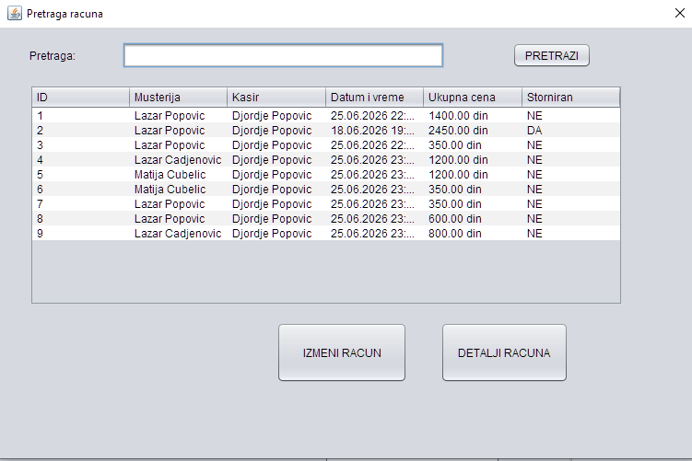
Основни сценарио СК:

1. Касир бира критеријуме на основу којих претражује рачуне. (АПУСО)
2. Касир позива систем да нађе рачуне по задатим критеријумима. (АПСО)
3. Систем тражи рачуне по задатим критеријумима. (СО)
4. Систем приказује касиру рачуне и поруку: “Систем је нашао рачуне по задатим критеријумима”. (ИА)
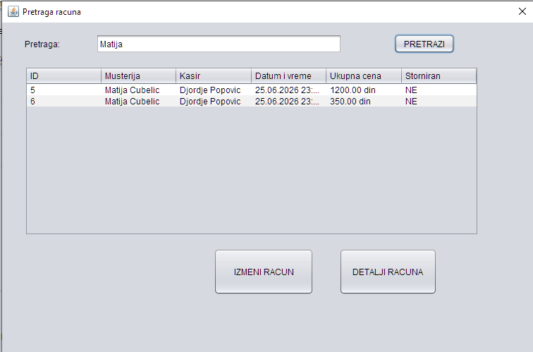
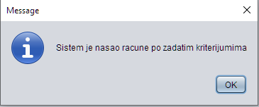
5. Касир бира рачун. (АПУСО)
6. Касир позива систем да нађе рачун. (АПСО)
7. Систем тражи рачун. (СО)
8. Систем приказује касиру рачун и поруку: “Систем је нашао рачун”. (ИА)

Алтернативна сценарија:

4.1 Уколико систем не може да нађе рачуне он приказује касиру поруку: “Систем не може да нађе рачуне по задатим критеријумима”. Прекида се извршење сценариjа. (ИА)
8.1 Уколико систем не може да нађе рачун он приказује касиру поруку: “Систем не може да нађе рачун ”.(ИА)
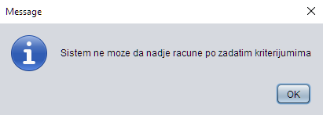
СК3- Промени рачун

Назив СК
Промени рачун

Актори СК
Касир

Учесници СК
Касир, кориснички интерфејс (клијентски програм) и систем (серверски програм)

Предуслови: Кориснички интерфејс (клијентски програм) и систем (серверски програм) су покренути. Касир je пријављен под својом шифром. Кориснички интерфејс приказује форму за рад са рачуном. На наведеној екранској форми су дефинисани критеријуми, који се односе на: a) Рачун b) Касир c) Муштерија d) Пројекција, који ће да врате листу рачуна. Учитане су листе: a) Касир b) Муштерија c) Пројекција

Основни сценарио СК:

1. Касир бира критеријуме на основу којих претражује рачуне. (АПУСО)
2. Касир позива систем да нађе рачуне по задатим критеријумима. (АПСО)
3. Систем тражи рачуне по задатим критеријумима. (СО)
4. Систем приказује касиру рачуне и поруку: “Систем је нашао рачуне по задатим критеријумима”. (ИА)
5. Касир бира рачун. (АПУСО)
6. Касир позива систем да нађе рачун. (АПСО)
7. Систем тражи рачун. (СО)
8. Систем приказује касиру рачун и поруку: “Систем је нашао рачун”. (ИА)
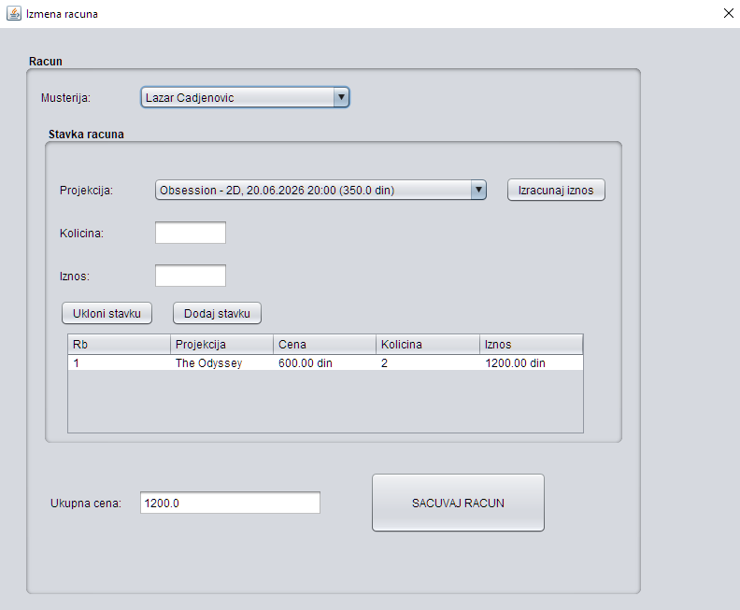

9. Касир уноси (мења) податке о рачуну. (АПУСО)
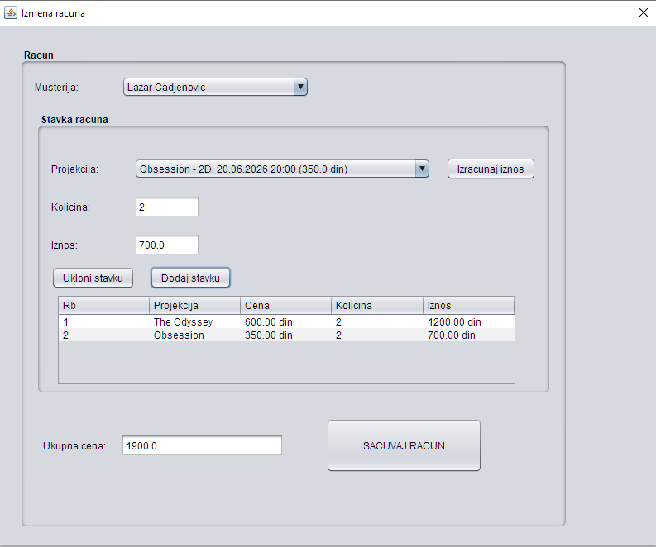
10. Касир контролише да ли је коректно унео податке о рачуну. (АНСО)
11. Касир позива систем да запамти податке о рачуну. (АПСО)
12. Систем памти податке о рачуну. (СО)
13. Систем приказује касиру рачун и поруку: “Систем је запамтио рачун.” (ИА)
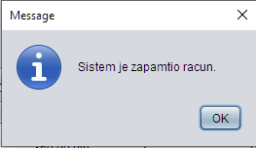

Алтернативна сценарија:

4.1 Уколико систем не може да нађе рачуне он приказује касиру поруку: “Систем не може да нађе рачуне по задатом критеријуму”. Прекида се извршење сценариjа. (ИА)
8.1 Уколико систем не може да нађе рачун он приказује касиру поруку: “Систем не може да нађе рачун ”. Прекида се извршење сценариа. (ИА)
13.1 Уколико систем не може да запамти податке о рачуну он приказује касиру поруку: “Систем не може да запамти рачун”. (ИА)
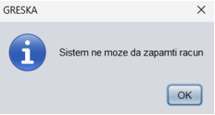

СК4- Креирај муштерију

Назив СК
Креирај муштерију

Актори СК
Касир

Учесници СК
Касир, кориснички интерфејс (клијентски програм) и систем (серверски програм)

Предуслови: Кориснички интерфејс (клијентски програм) и систем (серверски програм) су покренути. Касир je пријављен под својом шифром. Систем приказује форму за рад са муштеријом. Учитане су листе: a) Старосно доба
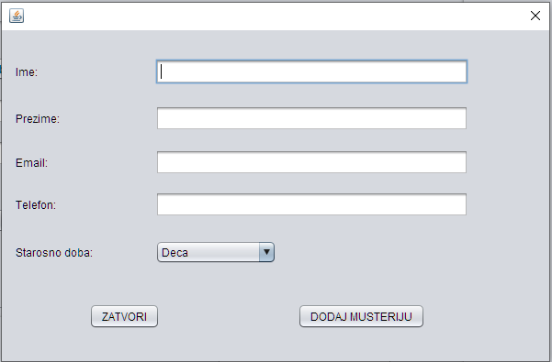

Основни сценарио СК:

1. Касир позива систем да креира муштерију. (АПСО)
2. Систем креира муштерију. (СО)
3. Систем приказује касиру муштерију и поруку: “Систем је креирао муштерију”. (ИА)
4. Касир уноси податке о муштерији. (АПУСО)
5. Касир контролише да ли је коректно унео податке о муштерији. (АНСО)
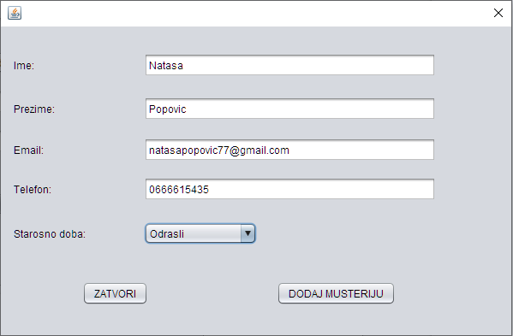
6. Касир позива систем да запамти податке о муштерији. (АПСО)
7. Систем памти податке о муштерији. (СО)
8. Систем приказује касиру муштерију и поруку: “Систем је запамтио муштерију.” (ИА)
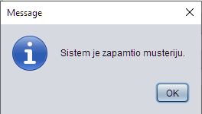

Алтернативна сценарија:

3.1 Уколико систем не може да креира муштерију он приказује касиру поруку: “Систем не може да креира муштерију”. Прекида се извршење сценариjа. (ИА)
8.1 Уколико систем не може да запамти податке о муштерији он приказује касиру поруку: “Систем не може да запамти муштерију”. (ИА)

СК5- Претражи муштерију

Назив СК
Претражи муштерију

Актори СК
Касир

Учесници СК
Касир, кориснички интерфејс (клијентски програм) и систем (серверски програм)

Предуслови: Кориснички интерфејс (клијентски програм) и систем (серверски програм) су покренути. Касир je пријављен под својом шифром. Кориснички интерфејс приказује форму за рад са муштеријом. На наведеној екранској форми су дефинисани критеријуми, који се односе на: a) Муштерија b) Старосно доба, који ће да врате листу муштерија.
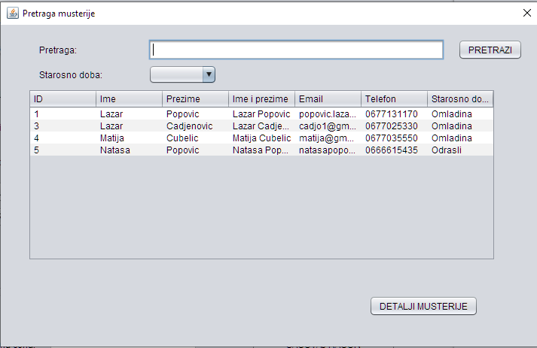

Основни сценарио СК:

1. Касир бира критеријуме на основу којих претражује муштерије. (АПУСО)
2. Касир позива систем да нађе муштерије по задатим критеријумима. (АПСО)
3. Систем тражи муштерије по задатим критеријумима. (СО)
4. Систем приказује касиру муштерије и поруку: “Систем је нашао муштерије по задатим критеријумима”. (ИА)
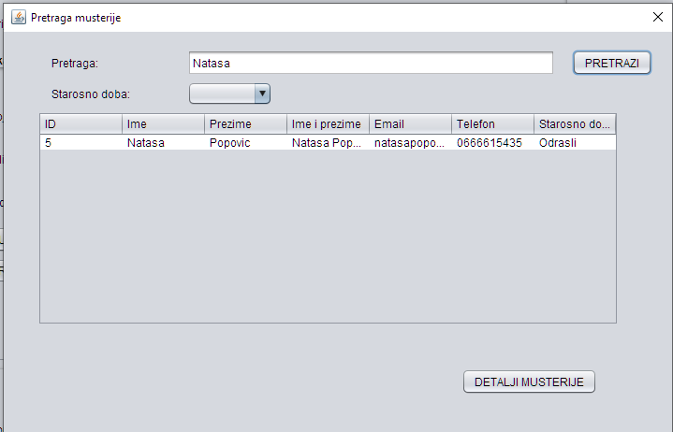
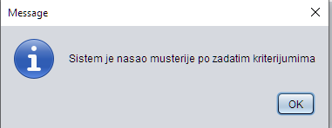
5. Касир бира муштерију. (АПУСО)
6. Касир позива систем да нађе муштерију. (АПСО)
7. Систем тражи муштерију. (СО)
8. Систем приказује касиру муштерију и поруку: “Систем је нашао муштерију”. (ИА)

Алтернативна сценарија:

4.1 Уколико систем не може да нађе муштерије он приказује касиру поруку: “Систем не може да нађе муштерије по задатим критеријумима”. Прекида се извршење сценариjа. (ИА)
8.1 Уколико систем не може да нађе муштерију он приказује касиру поруку: “Систем не може да нађе муштерију ”.(ИА)

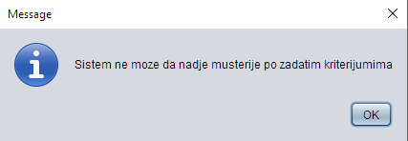

СК6- Промени муштерију

Назив СК
Промени муштерију

Актори СК
Касир

Учесници СК
Касир, кориснички интерфејс (клијентски програм) и систем (серверски програм)

Предуслови: Кориснички интерфејс (клијентски програм) и систем (серверски програм) су покренути. Касир je пријављен под својом шифром. Кориснички интерфејс приказује форму за рад са муштеријом. На наведеној екранској форми су дефинисани критеријуми, који се односе на: a) Муштерија b) Старосно доба, који ће да врате листу муштерија. Учитане су листе: a) Старосно доба

Основни сценарио СК:

1. Касир бира критеријуме на основу којих претражује муштерије. (АПУСО)
2. Касир позива систем да нађе муштерије по задатим критеријумима. (АПСО)
3. Систем тражи муштерије по задатим критеријумима. (СО)
4. Систем приказује касиру муштерије и поруку: “Систем је нашао муштерије по задатим критеријумима”. (ИА)
5. Касир бира муштерију. (АПУСО)
6. Касир позива систем да нађе муштерију. (АПСО)
7. Систем тражи муштерију. (СО)
8. Систем приказује касиру муштерију и поруку: “Систем је нашао муштерију”. (ИА)
9. Касир уноси (мења) податке о муштерији. (АПУСО)
10. Касир контролише да ли је коректно унео податке о муштерији. (АНСО)
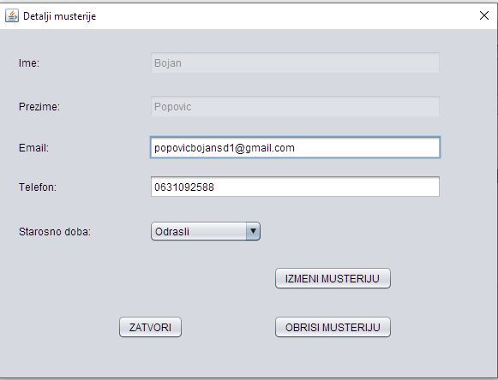
11. Касир позива систем да запамти податке о муштерији. (АПСО)
12. Систем памти податке о муштерији. (СО)
13. Систем приказује касиру муштерију и поруку: “Систем је запамтио муштерију.” (ИА)
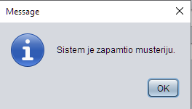

Алтернативна сценарија:

4.1 Уколико систем не може да нађе муштерије он приказује касиру поруку: “Систем не може да нађе муштерије по задатом критеријуму”. Прекида се извршење сценариjа. (ИА)
8.1 Уколико систем не може да нађе муштерију он приказује касиру поруку: “Систем не може да нађе муштерију ”. Прекида се извршење сценариа. (ИА)
13.1 Уколико систем не може да запамти податке о муштерији он приказује касиру поруку: “Систем не може да запамти муштерију”. (ИА)
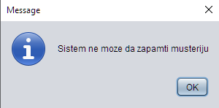

СК7- Обриши муштерију

Назив СК
Обриши муштерију

Актори СК
Касир

Учесници СК
Касир, кориснички интерфејс (клијентски програм) и систем (серверски програм)

Предуслови: Кориснички интерфејс (клијентски програм) и систем (серверски програм) су покренути. Касир je пријављен под својом шифром. Кориснички интерфејс приказује форму за рад са муштеријом. На наведеној екранској форми су дефинисани критеријуми, који се односе на: a) Муштерија b) Старосно доба, који ће да врате листу муштерија.

Основни сценарио СК:

1. Касир бира критеријуме на основу којих претражује муштерије. (АПУСО)
2. Касир позива систем да нађе муштерије по задатим критеријумима. (АПСО)
3. Систем тражи муштерије по задатим критеријумима. (СО)
4. Систем приказује касиру муштерије и поруку: “Систем је нашао муштерије по задатим критеријумима”. (ИА)
5. Касир бира муштерију. (АПУСО)
6. Касир позива систем да нађе муштерију. (АПСО)
7. Систем тражи муштерију. (СО)
8. Систем приказује касиру муштерију и поруку: “Систем је нашао муштерију”. (ИА)
9. Касир позива систем да обрише муштерију. (АПСО)
10. Систем брише муштерију. (СО)
11. Систем приказује касиру поруку: “Систем је обрисао муштерију.” (ИА)
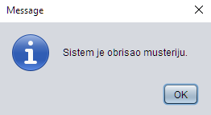

Алтернативна сценарија:

4.1 Уколико систем не може да нађе муштерије он приказује касиру поруку: “Систем не може да нађе муштерије по задатим критеријумима”. Прекида се извршење сценарија. (ИА)
8.1 Уколико систем не може да нађе муштерију он приказује касиру поруку: “Систем не може да нађе муштерију ”. Прекида се извршење сценарија. (ИА)
11.1 Уколико систем не може да обрише муштерију он приказује касиру поруку: “Систем не може да обрише муштерију”. (ИА)

СК8- Пријави касира

Назив СК
Пријави касира

Актори СК
Касир

Учесници СК
Касир, кориснички интерфејс (клијентски програм) и систем (серверски програм)

Предуслови: Кориснички интерфејс (клијентски програм) и систем (серверски програм) су покренути. Кориснички интерфејс приказује форму за пријављивање.
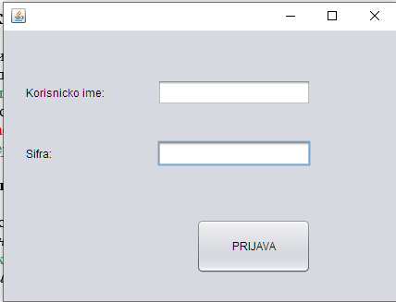
Основни сценарио СК:

1. Касир уноси корисничко име и шифру. (АПУСО)
2. Касир контролише да ли је коректно унео корисничко име и шифру. (АНСО)
3. Касир позива систем да провери корисничко име и шифру. (АПСО)
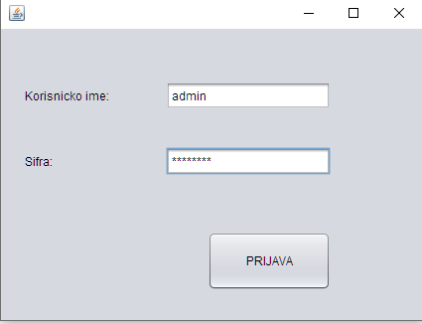
4. Систем проверава корисничко име и шифру. (СО)
5. Систем приказује касиру поруку: “Корисничко име и шифра су исправни.” (ИА)
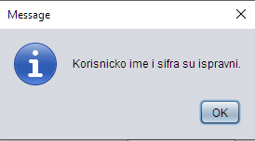
6. Кориснички интерфејс позива главни форму и мени. (КИПГФМ)

Алтернативна сценарија:

5.1 Уколико систем провером установи да корисничка шифра и/или шифра нису исправни он приказује касиру поруку: “Корисничко име и шифра нису исправни ”. (ИА)
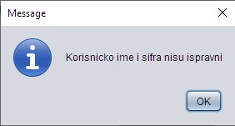
6.1 Уколико кориснички интерфејс не може да отвори главну форму и мени приказује касиру поруку: “Не може да се отвори главна форма и мени”. (НПГФМ)

Постуслови: Отворена главна форма и мени.
    - Пројектовање контролера корисничког интерфејса

Kонтролер корисничког интерфејса је одговоран да:
- прихвати податке које шаље екранска форма
- конвертује податке (који се налазе у графичким елементима) у објекат који представља улазни аргумент СО која ће бити позвана
- шаље захтев за извршење системске операције до апликационог сервера (софтверског система)
- прихвата објекат (излаз) софтверског система настаo као резултат извршења системске операције
- конвертује објекат у податке графичких елемената

Пројектовање апликационе логике

Апликациона логика описује структуру и понашање система. Апликациони сервер се састоји из:

Контролера апликационе логике – треба да подигне серверски сокет који ће да ослушкује мрежу. Служи за комуникацију са клијентом и одговоран је да прихвати захтев за извршење системске операције од клијента и проследи га до пословне логике која је одговорна за извршење СО
Пословна логика – описана је структуром (доменске класе) и понашањем (системске операције)
Брокер базе података – служи за комуникацију између пословне логике и базе података

    - Контролер апликационе логике

Део за комуникацију подиже серверски сокет који ослушкује мрежу. Када клијентски сокет успостави конекцију са серверским сокетом, тада сервер генерише нит која ће успоставити двосмерну комуникацију са клијентом.

Софтверски систем реализован је као клијент-сервер апликација. На серверској страни је нит ThreadServer која садржи објекат класе ServerSocket. Нит константно позива методу accept која чека да се покрене клијентска апликација која, кад се то деси, ће покушати да се повеже на сервер. Слање и примање података од клијента се остварује преко сокета, метода accept креира објекат класе Socket. Клијент шаље захтев за извршење неке од СО до одговарајуће нити (коју смо назвали ThreadClient), која је повезана са тим клијентом. ThreadClient прима захтев и даље га преусмерава до класа које су одговорне за извршење СО. Након извршења СО резултат се враћа до апликационе логике, односно до класе ThreadClient на серверској страни која тај резултат шаље назад до клијента путем сокета.

    - Пословна логика

      - Пројектовање понашања софтверског система (системске операције)

За сваки од претходно дефинисаних уговора правимо системску операцију, што заправо представља пројектовање понашања. Класа AbstractSO која представља апстрактну класу која садржи методу templateExecute(izvrsiOpstuOperaciju), која представља шаблон извршавања сваке операције над базом података, а као параметар прима објекат класе AbstractDomainObject. У тој методи се позивају методе validate и execute, које су апстрактне и које ће свака класа системске операције имплементирати. Након тога се позива метода commit која узима објекат Connection, класе DBBroker и позива њену методу commit. Провера предуслова се извршава на клијентској страни уколико постоји, а постуслови се очитавају у оквиру Odgovor објекта који шаље сервер клијенту и на основу кога клијент закључује да ли је операција успешно извршена на серверској страни или је дошло до грешке.

За сваку системску операцију треба направити концептуална решења која су директно повезана са логиком проблема. За сваки уговор пројектује се концептуално решење.

1. Уговор UG1: PrijavaKasir

Операција: PrijavaKasir (KorisnickoIme, Sifra):signal;
Веза са СК: SK8
Предуслови:
Постуслови: Корисник је пријављен на систем.

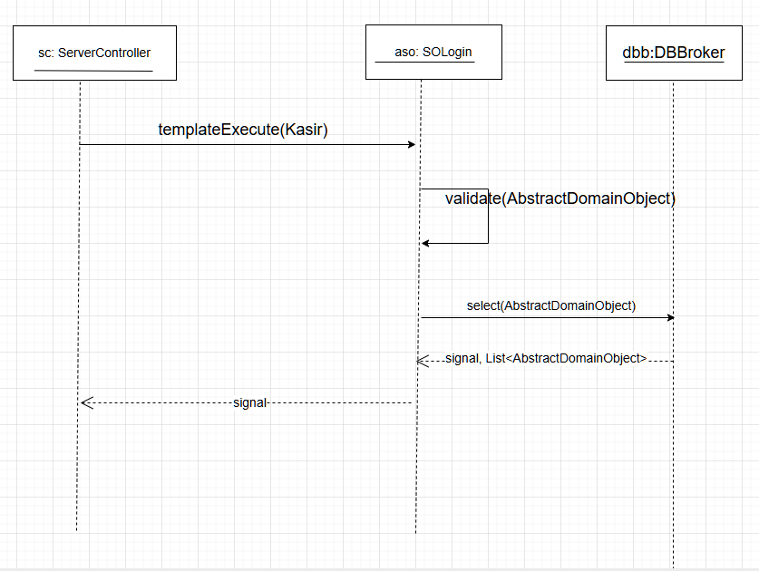

2. Уговор UG2: KreirajRacun

Операција: KreirajRacun(Racun):signal;
Веза са СК: SK1
Предуслови: Структурна и вредносна ограничење над објектом класе Racun морају бити задовољена.
Постуслови: Направљен је нови објекат класе Racun.
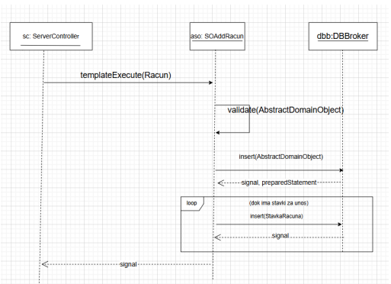

3. Уговор UG3: PromeniRacun

Операција: PromeniRacun(Racun):signal;
Веза са СК: SK3
Предуслови: Структурна и вредносна ограничење над објектом класе Racun морају бити задовољена.
Постуслови: Објекат класе Racun је промењен.

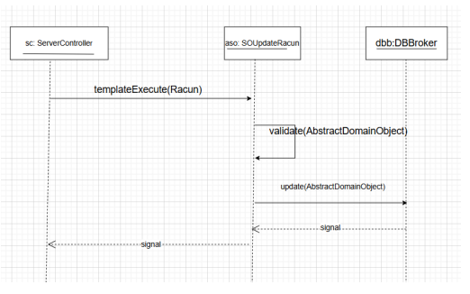

4. Уговор UG4: ObrisiMusterija

Операција: ObrisiMusterija(Musterija):signal;
Веза са СК: SK7
Предуслови Структурна и вредносна ограничење над објектом класе Musterija морају бити задовољена.
Постуслови: Објекат класе Musterija је обрисан.
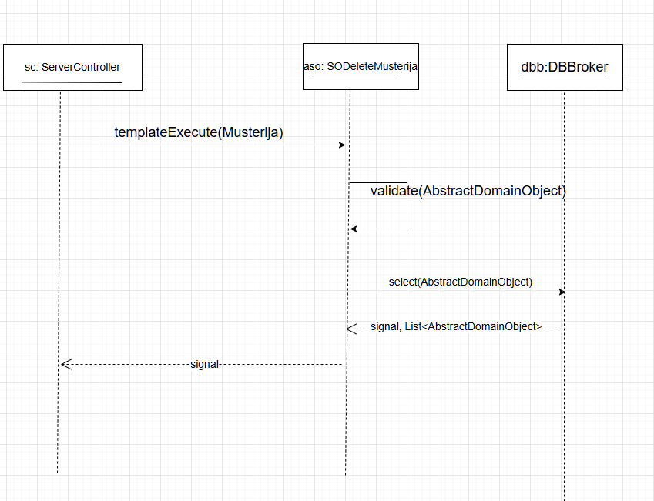

5. Уговор UG5: PretraziRacun

Операција: PretraziRacun(Racun):signal;
Веза са СК: SK2
Предуслови:
Постуслови: Пронађен је тражени објекат класе Racun.
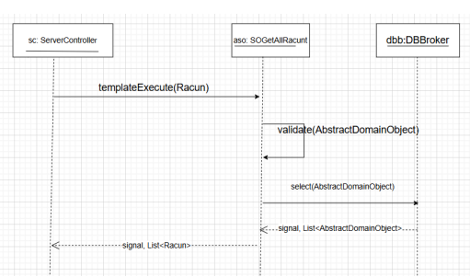

6. Уговор UG6: vratiListuRacun

Операција: vratiListuRacun (Kriterijum,Lista<Racun>):signal;
Веза са СК: SK2
Предуслови:
Постуслови: Пронађенa је листа тражених објеката класе Racun.
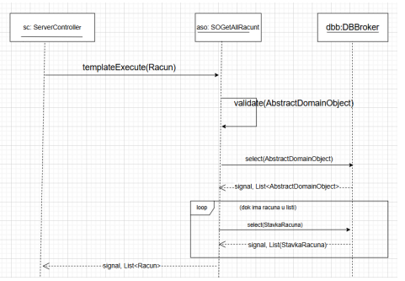

7. Уговор UG7: vratiListuSviKasir

Операција: vratiListuSviKasir (Kriterijum,Lista<Kasir> ):signal;
Веза са СК: SK10
Предуслови:
Постуслови: Пронађенa је листа свих објеката класе Kasir.
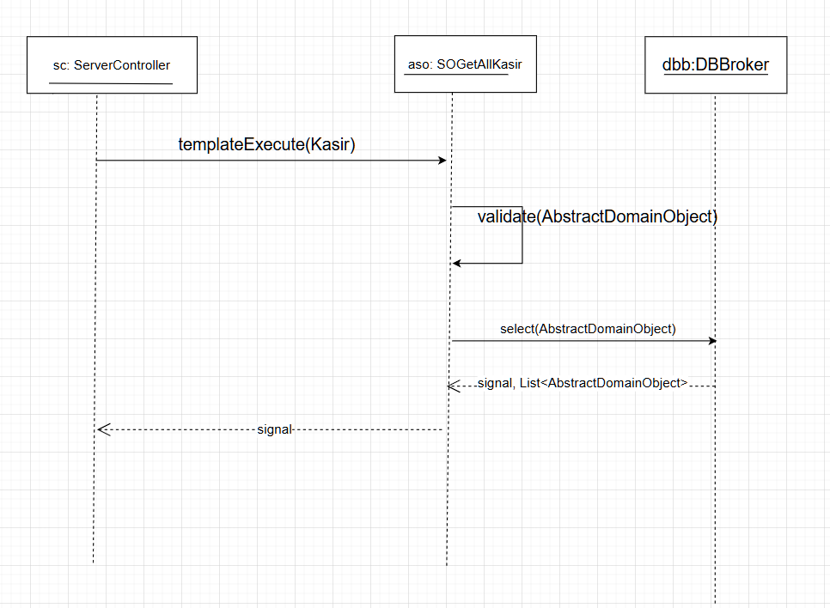
      - Пројектовање структуре софтверског система

На основу концептуалних класе праве се софтверске класе структуре.

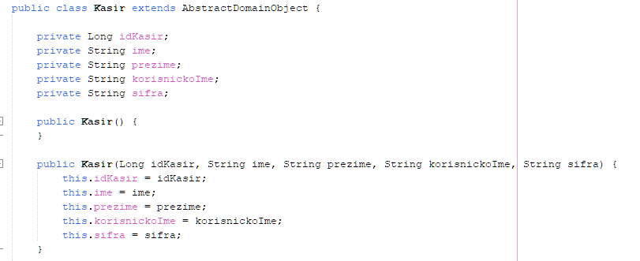
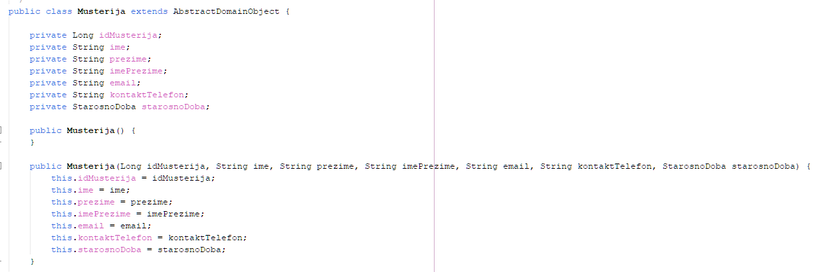
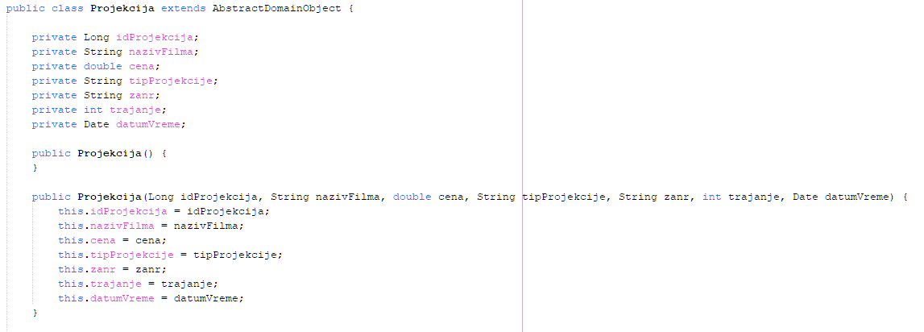
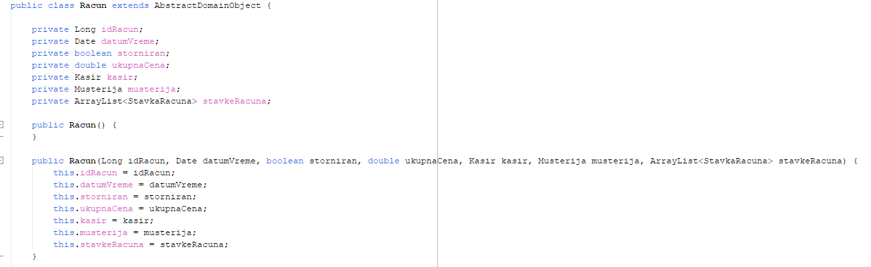
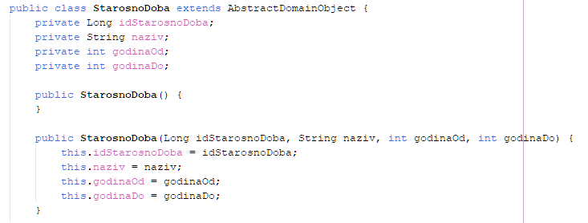
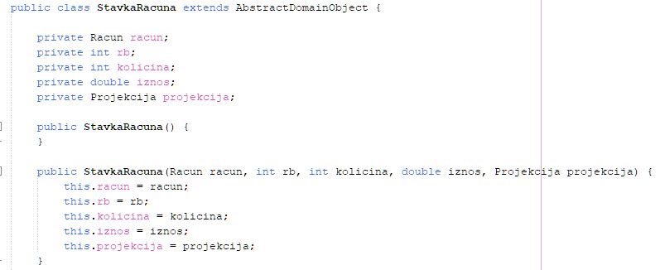
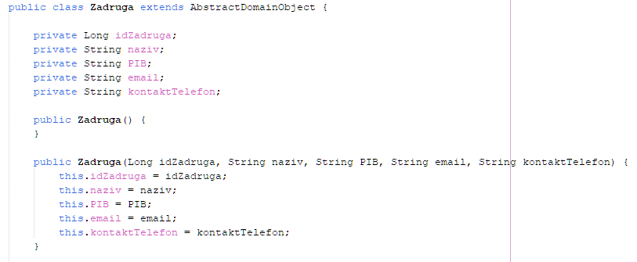
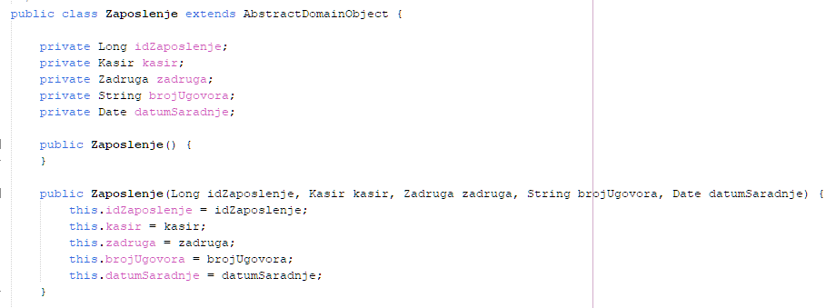

Такође додате су и класе:

- AbstractDomainObject - апстрактна класа које све доменске класе наслеђују.
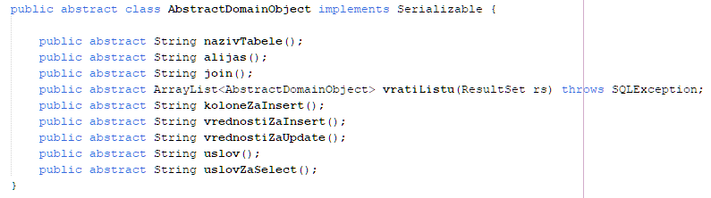
-Operation – интерфејс који садржи све операције које се шаљу од клијента серверу
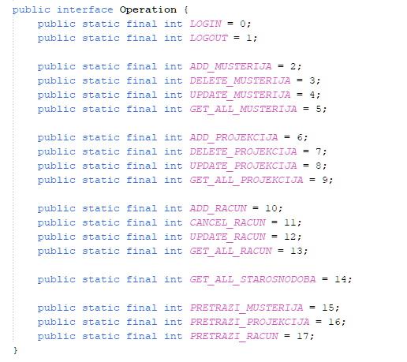
-Request – служи за слање објекта од клијента ка серверу. Садржи један Object атрибут који представља објекат над којим треба извршити захтевану операцију један int атрибут који представља операцију која треба да се изврши.
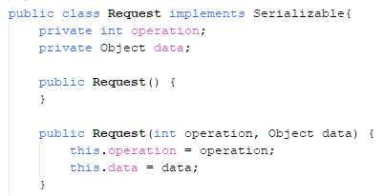

-Response - служи за слање објекта од сервера ка клијенту. Садржи један Object атрибут који представља резултат извршене операције, један Exception атрибут који представља изузетак који се можда десио, као и ResponseStatus који је енум који представља статус одговора.
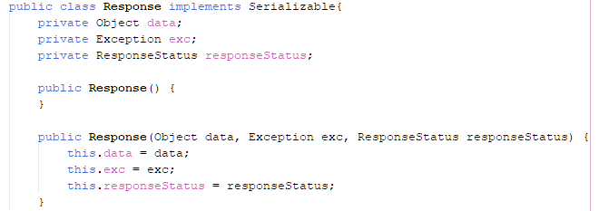

4.3 Пројектовање складишта података

На основу доменских класа пројектоване су табеле, односно складишта података, у оквиру релационог система за управљање базом података. У оквиру овог примера, за рад са базом коришћен је систем SQLyog.

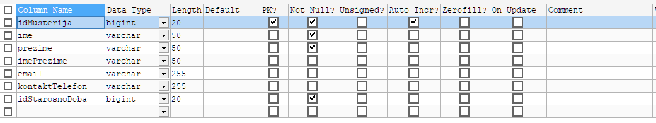
Табела 1 Муштерија

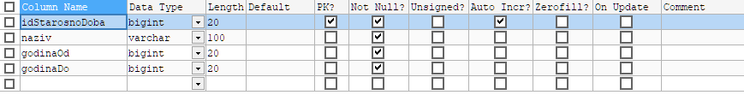
Табела 2 Старосно доба

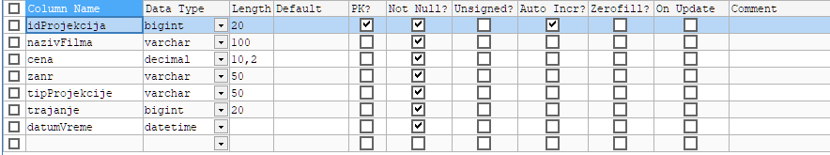
Табела 3 Пројекција

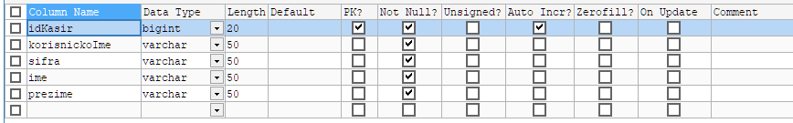
Табела 4 Касир

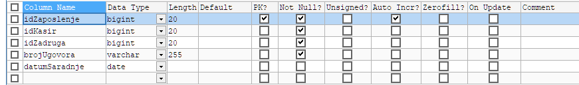
Табела 5 Запослење

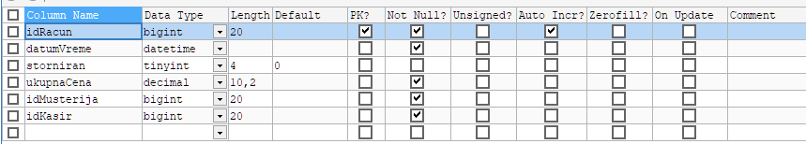
Табела 6 Рачун

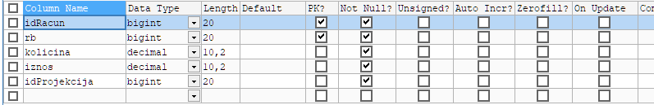
Табела 7 Ставка рачуна

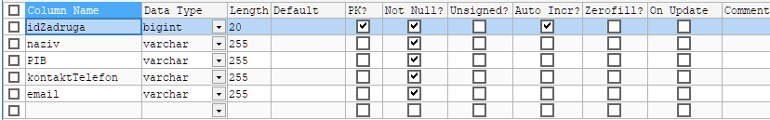
Табела 8 Задруга

За комуникацију са базом података правимо генеричку класу AbstractSO која има методе за валидацију и извршавања трансакције, које су апстрактне и које ће имплементирати свака класа системске операције која ће се извршавати, као и методе за потврђивање и поништавање трансакције. Она се служи класом DBBroker која је имплементирана помоћу Singleton патерна и која параметре за повезивање на базу података чита из текстуалног фајла који садржи све потребне параметре и помоћу ње наша генеричка класа добија конекцију на базу података.

Имплементација

Софтверски систем је развијан у програмском језику “Java”, развојно окружење NetBeans. Као систем за управљање базом података коришћен je MySQL. Организација пројеката:



Пројекат БиоскопКлијент:

controller/ClientController

form_musterija/FormDetaljiMusterije
form_musterija/FormNovaMusterija
form_musterija/FormPretragaMusterije

form_projekcija/FormDetaljiProjekcije
form_projekcija/FormNovaProjekcija
form_projekcija/FormPretragaProjekcije

form_racun/FormDetaljiRacuna
form_racun/FormIzmenaRacuna
form_racun/FormPretragaRacuna

forme/LoginForma
forme/MainForm

session/Session

tabele/TableModelMusterije
tabele/TableModelProjekcije
tabele/TableModelRacuni
tabele/TableModelStavkeRacuna

Пројекат БиоскопСервер:

controller/ServerController

db/DBBroker

forms/KonfiguracijaBaze
forms/ServerForm

so/AbstractSO

so.login/SOLogin

so.musterija/SOAddMusterija
so.musterija/SODeleteMusterija
so.musterija/SOGetAllMusterija
so.musterija/SOUpdateMusterija

so.projekcija/SOAddProjekcija
so.projekcija/SODeleteProjekcija
so.projekcija/SOGetAllProjekcija
so.projekcija/SOUpdateProjekcija

so.racun/SOAddRacun
so.racun/SOCancelRacun
so.racun/SOGetAllRacun
so.racun/SOUpdateRacun

so.starosnodoba/SOGetAllStarosnoDoba

thread/ThreadClient
thread/ThreadServer

Пројекат БиоскопЗаједнички:

domain/AbstractDomainObject
domain/Kasir
domain/Musterija
domain/Projekcija
domain/Racun
domain/StarosnoDoba
domain/StavkaRacuna
domain/Zadruga
domain/Zaposlenje

transfer/Request
transfer/Response

transfer.util/Operation
transfer.util/ResponseStatus

6. Тестирање

Сви имплементирани случајеви коришћења у оквиру апликације пажљиво су тестирани како би се проверила њихова исправност и поузданост. Процес тестирања обухватио је различите сценарије - од уноса тачних и потпуних података до намерно погрешних уноса. На овај начин проверена је способност система да правилно функционише у различитим условима и да адекватно одговори на неочекиване или некоректне податке. Након фазе тестирања, софтвер је спреман за коришћење од стране крајњег корисника.

7. Закључак

Крајњи резултат овог семинарског рада јесте апликација за продају биоскопских карата, која корисницима система, односно купцима истих омогућава евиденцију података о доступним пројекцијама, као и увид у рачун и његове ставке након куповине.

Апликација је развијена у програмском језику Java у развојном окружењу NetBeans, коришћењем Swing библиотеке за рад са графичким корисничким интерфејсом. Комуникација клијента и сервера у оквиру апликације остварена је преко socketa.

Коришћењем апстрактне класе AbstractSO, коју наслеђују све системске операције, обезбеђена је униформна структура и провера предуслова. На тај начин, елиминисано је непотребно понављање кода и постигнута доследност у раду са различитим ентитетима.

Сви дефинисани случајеви коришћења су успешно реализовани и тестирани кроз симулацију реалних сценарија рада корисника, који укључују исправне и неисправне начине употребе система како би се осигурала његова стабилност, али и увереност да је графички кориснички интерфејс интуитиван и адекватан за употребу.

Литература

- Проф.др. Синиша Влајић, Пројектовање софтвера(скрипта), Београд 2020.

